СПРАВКА
о мероприятиях местных организаций Челябинской областной организации ВОС,
проводимых в рамках Международного дня белой трости в 2025 году.

ИНФОРМАЦИЯ
по проведению мероприятий в рамках декады «Белая трость»
в Ашинской МО ВОС в 2025г.
№ п/п | мероприятие | Дата проведения | Информация о проведении | финансирование
1 | День пожилых людей | 01.10.25 | Присутствовало 12 инвалид.  Для них представили, видеопрезентацию архивных фото, работник библиотеки провела викторину, был накрыт стол и всем вручили подарки. | Бюджетная субсидия, привлеченные средства
2 | Белая трость | 29.10.25 | Присутствовало 10 инвалидов.  Для них провела библиотекарь интеллектуальный ринг «Маяк знаний», в конце программы накрыли стол и всем вручили подарки. | Бюджетная субсидия, привлеченные средства
3 | День матери | 27.10.25. | Присутствовало 13 инвалидов.  Для них представили музыкальную программу солисты Ашинской МО ВОС, поздравительную программу провела работник библиотеки. Всех усадили за накрытый стол и вручили подарки. | Бюджетная субсидия, привлеченные средства
4 | День слепых | 12.11.25 | Присутствовали 12 инвалидов.  Для них представили поздравительную программу работник библиотеки, концерт муз. группы и солисты «Близкие люди» Ашинской МО ВОС . Всех усадили за накрытый стол . | Бюджетная субсидия, привлеченные средства
5 | Декада инвалидов | 04.12.25. | Присутствовало 12 инвалидов.  Для них представила поздравительную программу работник библиотеки. Воспитанники садика №17 подарили открытки, сделанные своими руками. Всех усадили за накрытый стол и вручили подарки. | Бюджетная субсидия, привлеченные средства
6 | Век другими глазами | 10.12.25 | Присутствовало 10 инвалидов.  Состоялся показ документального фильма «Век другими глазами» с тифлокомментированием. Всех усадили за накрытый стол. | Бюджетная субсидия, привлеченные средства
7 | 100-летие ВОС | 12.12.25 | Присутствовали 25 инвалидов.  Поздравления прозвучали от зам.главы Рычкова А.Н., ПРЕДСЕДАТЕЛЯ Собрания депутатов Балыклова Е.А. и директора КЦСОН Шкуратовой Ю.В.  Поздравительную программу представила МКУ «СКО АМР» в лице Ведениной Е.Е., , концерт муз. групп «Аллагель» и «Клубный огонек» ДК п.Ук, был накрыт стол в кафе «Студия вкуса» | Бюджетная субсидия, привлеченные средства
8 | Новый год | 25.12.25. | Присутствовало 11 инвалидов.  Для них представила праздничную программу работник библиотеки, провела веселую лотерею, конкурсы, был накрыт стол и вручили сладкие подарки. | Бюджетная субсидия, привлеченные средства
Все мероприятия проходили в помещении МО ВОС и в кафе «Студия вкуса».
09 .10.25г. члены АМО ВОС посетили драмтеатр г. Уфы и посмотрели спектакль «Руслан и Людмила».
10.11.25г. члены АМО ВОС посетили открытие фестиваля настольных игр «Вне зрения», проходивший в рамках проекта «Игровое пространство вне зрения» Фонда поддержки инициатив Южного Урала в Усть –Катаве, где выступили солисты Марков Н.С. и Магданурова Ф.Ф. Также поучаствовали в мастер-классе по рисованию.
Активисты АМО ВОС участвовали в акции «С Новым Годом, боец СВО».
07.12.25г. команда из 4-х человек приняла участие в турнире по настольным играм в Усть-Катаве.
За отчетный период продолжили работу кружки по реабилитации:.
- «Ход конем» игра в шашки.
- «хозяюшка» готовим сами.
- «умелые руки» рукоделие.
- Элементарная реабилитация-изучение навыков самообслуживания, пользование телефоном, компьютером, ТСР.
- Громкое чтение. – проводится каждую среду в помещении МО библиотекарем.
- «Близкие люди» - музыкальный ансамбль , репетиции проводятся каждую субботу в помещении МО, руководитель Веденина Екатерина Евгеньевна
Кружки проводят работу 1 раз в месяц.
На занятиях инвалиды знакомятся с журналами:
- «просто вкусно и полезно» - рецепты
- «Народный совет»
- «народные рецепты»
На занятиях кружка по элементарной реабилитации были организованы просмотры фильмов с тифлопереводом.

ИНФОРМАЦИЯ
по проведению мероприятий в рамках декады «Белая трость»
в Верхнеуфалейской МО ВОС в 2025г.

Верхнеуфалейская группа:
- Участие в областном торжественном мероприятии, посвящённом 100-летию ВОС в г. Челябинске 15 – 16 октября, 4 чел.
- «И. Б. Штраус II - 200 лет» в библиотеке им А. Г. Туркина 20.10, 13 чел.
- День «Белой трости» в библиотеке им А. Г. Туркина 20.10, 13 чел.
- Командный квест, посвящённый дню «Белой трости» в городском Дворце культуры ВГО 21.10, 31 чел.
- "С. А. Есенин - 130 лет" в библиотеке им. А. Г. Туркина 24.10, 9 чел.
- Д. Донской и М. Кутузов в библиотеке им. А. Г. Туркина 29.10, 9 чел.
- Спектакль "Дикая утка" в театре им. Наума Орлова 06.11, 18 чел.
- "Б. Челлини - 525 лет" в библиотеке им. А. Г. Туркина 07.11, 12 чел.
- Участие в областном конкурсе технической грамотности "Код доступа", 6 чел. - 3 место.
- Проведение фотоконкурса "Жизнь прекрасна", 11 чел.
- Интеллектуальная игра "Ответь за 1 минуту" в библиотеке им. А. Г. Туркина 21.11, 14 чел.
- Проведение конкурса "Словом и жестом" 26.11, 6 чел.
- Участие в 2 инклюзивный Всероссийский конкурс-фестиваль "Единство душ". 6 чел.
- Традиционный фестиваль творчества инвалидов «Искусство для всех!» 04.12. 19 чел.
- "205 лет А.А. Фету" в библиотеке им. А. Г. Туркина 05.12. 7 чел.
- День Наума Грамотника в библиотеке им. А. Г. Туркина 12.12. 9 чел.
- Встреча с начальником отдела МВД ВГО С. Р. Салимовым 14.12. 4 чел.
- Прогулка со скандинавскими палками 27.10, 9 чел.
- Проведение Инклюзивного Чемпионата по настольным адаптивным играм 10.11, 16 чел.
- Участие в Областном практическом обучающем семинаре для специалистов, работающих с инвалидами по зрению по организации спортивных реабилитационных мероприятий 11 - 12 ноября. 2 чел.
- Прогулка со скандинавскими палками 28.11. 7 чел.
- Выплата от УСЗН ВГО единовременного социального пособия активистам Верхнеуфалейской МО ВОС, оказывающим услуги и поддержку инвалидам, ко Дни инвалида. 10 чел.
- Посещение маломобильных инвалидов по зрению с подарками -30 чел.
- Вручено 44 продуктовых наборов от РМК. 66000,00
Всего затрачено денежных средств Верхнеуфалейского местного бюджета 18 749,00 руб., Благотворительных средств 66000,00 руб.
В Снежинской группе
1. Участие в чемпионате России (командный) по шоудауну в г. В. Пышма 01.10 - 11.10 – 1 чел.
2. Изучение невизуальной доступности смартфонов в КСРК г. Москва 03.10 - 18.10 – 1 чел.
3. Участие в первенстве Чел. Обл. по настольному теннису 18.10 г. Челябинск – 2 чел.
4. Участие в квесте «Понять, помочь, дружить» г. В. Уфалей 21.10 – 4 чел.
5. Участие в 1 Всероссийской спартакиаде среди учебных заведений. Камила Мунасипова завоевала 5 золотых медалей 20.10 - 26.10 г. Йошкар-Ола - 2 чел.
6. Участие во всероссийских детско-Юношеских играх по шоудауну 05.11 - 09.11 г. Тюмень - 2 чел.
7. Участие в открытом кубке Чел. Обл. по настольному теннису. И. Сафонов – чемпион 06.11 - 10.11 База «Черемушки» - 3 чел.
8. Участие в конкурсе «Код доступа», А. Шипилов и Н. Бабушкина – призеры 13.11 - 16.11 ONLINE - 3 чел.
9. Участие в фотоконкурсе «Жизнь прекрасна» 13.11 - 17.11 ONLINE - 4 чел.
10. Проведение «Дня белой трости». Чаепитие, небольшой концерт 17.11 Офис ВОС - 12 чел.
11. Сюжет на снежинском ТВ о Снежинской группе ВОС 22.11 - 9 чел.
12. Участие в национальном вокальном конкурсе татарской песни «Челябинские звездочки» ноябрь г. Челябинск - 1 чел.
13. Участие в первенстве России по плаванию 08.12 п. Раменское - 1 чел
14. Участие в 4 этапе отбора на чемпионат России по шоудауну 01.11 г. Златоуст - 2 чел.
Итого затрачено спонсорских средств 2 500 руб, и собственных средств инвалидов 7 000 руб.
В Кыштымской группе:
- 15.10.25 Проведение международного дня белой трости как знак солидарности, уважения и привлечения внимания к потребностям слепых и слабовидящих людей.
- Шествие по центральной улице города Кыштыма (5 человек) и 8 человек волонтеров учащихся в лицее города Кыштыма и администрации города
- 22.10.25 Шашечный турнир – 8 человек
- 11.11.25 Участие в Областном практическом обучающем семинаре для специалистов, работающих с инвалидами по зрению по организации спортивных реабилитационных мероприятий, Челябинская область, Увельский р-н, с. Хомутинино -1 человек
- 19.11.25 Отчет в обществе о семинаре, который проходил 11.11.25, про оптическую стрельбу, безопасная туристическая среда, а также тема оказания первой медицинской помощи и т. д. - 12 человек
- 02.12.25 Социальная работа по принятию в общество ВОС новых членов - 3 человека
- 03.12.25 Международный день инвалидов или Международный день людей с ограниченными возможностями - 9 человек
- 04.12.25 Вручение подарков ко дню инвалидов – 8 человек
- 10.12.25 Участие в турнире по игре в «Дартс», Миасского городского округа, г. Миасс -3 человека (Кожевников А.В, Глазкова В.В, Кондратьева И.А.)
- 22.12.25 Празднование нового года, г.В.Уфалей ДК.- 6 человек
- 27.12.25 Вручение подарков к дню «Нового года» - 5 человек
Всего затрачено денежных средств Кыштымского ГО 12 000 руб, Спонсорских средств 1 500 руб.
Карабашская группа;
10 октября в ЦБ г. Карабаша прошли два праздника день слепых и день белой трости. Сотрудники ЦБ для нас Пели песни мы отгадывали загадки, были конкурс отгадай фильм, конкурс насколько хорошо вы знаете себя, чаепитие и незначительные подарочки.
Всего затрачено денежных средств Карабашского местного бюджета 20 000 руб.
Каслинская группа:
- 15.10.2025г. Собрание ко Дню Белой трости
- 15.10.2025г. Реабилитационное мероприятие по тактильности
- 03.10.2025г. «Сергей Есенин»- вечер поэтического настроения» к 130-летию со дня рождения поэта. По согласованию.
- 21-25.10.2025г. Посещение на дому немобильных членов общества ко Дню белой трости.
- 15.10.2025г. День Белой трости. Квест, викторина о русской избе или фольклорные посиделки.
- 21.10.2025г. В.Уфалей. День белой трости.
- 22.10.2025г. Комплексный центр г. Касли. Встреча в «Литературной гостиной».
- 25.10.2025г. Каслинская библиотека.
- Встреча с ЛИТО,
- «День белых журавлей».
- 19.11.2025г. Консультативно-реабилитационные мероприятия со специалистами УСЗН и КЦСОН.
- 19.11.2025г. Отчет. Планирование. Международный День слепых.
- «В мире ароматов»
- 19.11.2025г. «Реабилитация инвалидов по зрению»
- Скатерть – самобранка»
- 25.11.2025г. К 100-летию актрисы Н. Мордюковой. Кинозал-онлайн.
- 20-25.11.2025г. Посещение немобильных
- 28.11.2025г. Экскурсия в музей Каслинский историко-художественный музей «Касли многогранные». Художественная выставка.
Всего затрачено денежных средств местного бюджета 7 800 руб.
Озерская группа:
- Проведение литературно-музыкального Концерта в городской библиотеке г. Озерск
- Проведение литературно-музыкального Концерта в городской библиотеке г.Кыштым.
- Проведение литературно-музыкального Концерта в городской библиотеке г. Снежинск.
Всего затрачено собственных средств 12 000 руб.

Итого в Верхнеуфалейскойц МО ВОС привлечено денежных средств на общую сумму 149 549 руб., в том числе: местных бюджетов 58 549 руб., спонсорских средств 70 000 руб., собственных средств инвалидов 19 000 руб.

ИНФОРМАЦИЯ

по проведению мероприятий в рамках декады «Белая трость»

в Златоустовской МО ВОС в 2025 г.
В рамках месячника проведены следующие мероприятия:
4 и 5 октября. Члены Златоустовской МО ВОС посетили представление цирка «Белиссимо».
6 октября. В стенах Златоустовской местной организации ВОС состоялся час толерантности "Взгляд душою" в рамках недели "Белой трости", который провела библиотекарь сектора комплексного обслуживания ЦГБ Сидоренко Екатерина Владимировна.
9 октября. В клубе предприятия ООО «ЗП «Электроизделия» им. Н. Р. Музыченко» участниками художественной самодеятельности ЗМО ВОС была подготовлена концертная программа «Осень жизни». приуроченная Дню города, Дню пожилого человека и Дню белой трости.
13 октября. Члены местной организации посетили концерт Артуура Руденко в ДК Металлург.
15-16 октября. В ЧУ «Челябинский ОРКСЦ ВОС» прошло торжественное мероприятие, посвященного 100-летниму юбилею ВОС, где награждили активистов, работников и волонтеров ВОС. От Златоустовской МО ВОС были награждены 7 человек.
16 октября. Созонова Дильфар приняла участие в I городском фестивале «Таланты золотого возраста».
18 октября. Спортсмены из Златоустовской МО ВОС приняли участие в Чемпионате России по армрестлингу (спорт слепых) в г. Копейск. Варганов Михаил занял 3 место в категории 100 кг., Якк Владимир – 3 место в категории 100+ кг., Сычев Олег – 3 место в категории 90 кг. Команда заняла 4 место в общекомандном зачёте.
20 октября. В помещении ЗМО ВОС Людмила Юрьевна Мальцева, главный библиотекарь ЧОБСС. Провела лекцию о здоровом питании. Также в этот день прошло бюро, где был рассмотрен план на четвёртый квартал 2025 года.
24 октября. В клубе предприятия ООО «ЗП «Электроизделия» им. Н. Р. Музыченко» прошла отчётно-выборная конференция Златоустовской МО ВОС.
25 октября. В помещении местной организации состоялся турнир по дартсу. Победителям были вручены ценные призы.
27 октября. Члены Златоустовской МО ВОС посетили ДК Металлург, представление Государственного театра танца калмыки «Ойраты».
С 30 октября по 3 ноября. Члены Златоустовской МО ВОС, две группы по 6 человек, прошли курс по ориентированию мобильности с белой тростью тактильной. Данный проект Фонда «Открытый взгляд». Обучение проводила педагогпо ориентировке из г. Оренбург Кудряшова Галина.
3 ноября. Члены Златоустовской МО ВОС посетили театр « Омнибус» спектакль «Любовь – книга золотая» и стендап-шоу Стаса Старовойтова в ДК Булат.
5 ноября. В Златоустовской местной организации ВОС прошла лекция, посвящённая Константину Симонову, которую провела библиотекарь сектора комплексного обслуживания ЦГБ Сидоренко Екатерина Владимировна.
11-12 ноября. Двое членов ЗМО ВОС приняли участие в областном практическом обучающем семинаре для специалистов, работающих инвалидами по зрению по организации спортивных реабилитационных мероприятий, который прошёл в СОЦ «Восход» с. Хомутинино Челябинская область.
13 ноября. В ЗМО ВОС состоялось праздничное мероприятие, посвящённое Международному дню защиты прав слепых..
15 ноября. В СК «Строитель» был организован II Открытый.инклюзивный физкультурно-спортивный фестиваль «ВСЕZАСПОРТ2» для всех людей с инвалидностью и ОВЗ без ограничения возраста, участников СВО получившие инвалидность в ходе боевых действий, а также их сопровождающих.
19 ноября. В клубе предприятия ООО «ЗП «Электроизделия» им. Н. Р. Музыченко» прошёл праздничный концерт, посвящённый 70-летию ООО «ЗП «Электроизделия» им. Н. Р. Музыченко», который подготовили и провели участники художественной самодеятельности Златоустовской МО ВОС.
20 ноября. В Златоустовской МО ВОС прошёл тематический час "Жди меня, и я вернусь…", который провела зав. сектором библиотеки №22 Анна Корчемкина, также в этот день Людмила Юрьевна Мальцева, главный библиотекарь ЧОБСС провела игровую программу к Дню матери.
21 ноября. В помещении ЗМО ВОС состоялся городской турнир по настольным играм с участием общественных организаций ВОС, ВОГ, ВОИ.
29 ноября. Члены Златоустовской МО ВОС посетили кинотеатр «Космос», к просмотру были два фильма для разных возрастных категорий: «Яга на нашу голову» и « Иллюзия обмана 3».
3 декабря. Во Дворце культуры «Булат» состоялся торжественный вечер, посвящённый Международному дню инвалидов. В нем участвовали вокалисты ЗМО ВОС Фидус и Ирина Гатины, Антонина Костина.
5 декабря. В помещении Златоустовской МО ВОС состоялась предновогодняя встреча со специалистом из Центральной библиотеки Екатериной Сидоренко. Также в этот день ветераны волонтёры из МО ВОС приняли участие в торжественном мероприятии, посвящённом «Дню волонтёра» в ДК «Металлург»
6 декабря. Для членов ЗМО ВОС была организована поездка на ежегодный фестиваль валенок «Уральский валенок-2025» в г. Куса .
12 декабря. Златоустовская МО приняла участие в городском турнире по шашкам среди общественных организаций города..
13 декабря. В помещении Златоустовской МО ВОС прошёл предновогодний турнир по русским шашкам среди людей с ограничением зрения и слепоглухих.
20 декабря. Семинар для актива ЗМО ВОС. Социокультурное мероприятие, посвящённое Новому году. Также в этот день члены ЗМО ВОС посетили кинотеатр «Космос» мультфильм «Зверополис 2».
22 декабря. В помещении Златоустовской МО ВОС состоялся показ документального фильма «Век другими глазами». Картина была приурочена к важной дате — 100-летию ВОС.
24 ноября – 24 декабря. Четверо членов Златоустовской МО ВОС прошли реабилитацию в «Центре реабилитации Ярдэм» город Казань.
25 декабря. В клубе ООО «Златоустовское предприятие «Электроизделия» им. Н. Р. Музыченко» совместно со Златоустовской МО ВОС было проведено театрализованное представление, посвящённое Новому году.
28 декабря. В клубе предприятия ООО «ЗП «Электроизделия» им. Н. Р. Музыченко» Златоустовской МО ВОС проведён детский утренник, посвящённый Новому году..
Члены ЗМО ВОС продолжили изготовление маскировочных сетей для специальной военной операции (ежедневно).

ИНФОРМАЦИЯ
по проведению мероприятий в рамках декады «Белая трость»
в Копейской МО ВОС в 2025 году

I. СОЦИОКУЛЬТУРНАЯ, ПРОСВЕТИТЕЛЬСКАЯ РЕАБИЛИТАЦИЯ
В рамках Международного дня защиты прав слепыхи Международного дня инвалидов.
13 ноября 2025 года – в ДК Угольщиков в Международный день защиты прав слепых состоялось реабилитационное социокультурное мероприятие, посвящённое 100-летию Всероссийского общества слепых и 50-летию награждения ВОС орденом Трудового Красного знамени. Поздравить и вручить награды активистам-волонтёрам МО ВОС пришли: глава администрации КГО Светлана Логанова, председатель Собрания депутатов КГО Евгений Гиске, помощники депутата областного Законодательного Собрания Натальи Никоноровой и другие руководители администрации КГО. Почётными грамотами, Благодарственными письмами и подарками было награждено более ста руководителей города, спонсоров и волонтёров МО ВОС. Город достойно отметил вклад Копейс-кой МО ВОС в претворение в жизнь инициативы президента РФ Владимира Путина Программы «Активное, здоровое долго-летие» путём расширения границ инклюзии, так как активисты –волонтёры активно участвуют в городских инклюзивных, прежде всего, социокультурных мероприятиях и партнёрских проектах библиотек и Домов культуры. Активистов-волонтёров МО ВОС чествовали 16 ноября в ЦБ г.Копейска, на городском инклюзивном партнёрском проекте «Площадка», МУ дневного пребывания ветеранов и инвалидов «Легенда», 21 ноября 2025 г.
28 ноября 2025 года – активисты-волонтёры приняли участие в городском инклюзивном проекте, посвящённом Дню матери, в ДК им.С.М.Кирова, во время которого шла проверка только что установленной кабинки для тифлокомментирования меро-приятий для инвалидов с не большим и без остатка зрения.

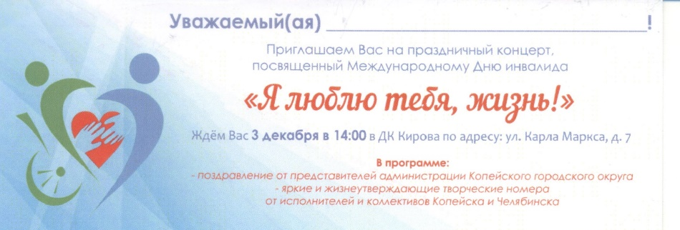

3 декабря 2025 года – вновь в центральном Доме культуры г.Копейска имени С.М.Кирова более ста членов МО ВОС вместе с инвалидами обществ ВОИ и ВОГ приняли участие в городском социокультурном мероприятии, посвящённом Меж-дународному дню инвалидов, на котором чествовали самых активных волонтёров организаций. От Копейской МО ВОС Благодарность главы города была вручена Галине Аюповой – члену бюро МО ВОС, участнику л.х.к «С песней по жизни», члену редколлегии журнала МО ВОС «К свету», активному участнику всех реабилитационных мероприятий и т.д. Очень комфортно на праздничном мероприятии чувствовали себя инвалиды 1 группы по зрению, благодаря оборудованию, с помощью которого они слышали тифлокомментатора, который рассказывал им о том что происходит в зале и на сцене из кабины для тифлокомментирования.
14 февраля и 5 декабря 2025 года – проведены внеочеред-ная и очередная конференции Копейской МО ВОС.
24 декабря 2025 года – в офисе МО ВОС состоялось социо
культурное реабилитационное праздничное мероприятие, пос-вящённое Новому году, участвовало 43 активистов – волонтё-ров.

2. Работа музыкально- художественного коллекти-

ва «С песней по жизни»: участие в городских

инклюзивных мероприятиях и проектах МО ВОС.

а) Городской партнёрский инклюзивный проект любителей романсов «Чарующие звуки» Центральной библиотеки г.Копейска, ДК 30 лет ВЛКСМ и Копейской МО ВОС.

18 декабря 2025 года – завершили яркий, не лёгкий год Змеи заключительным фейерверком романсов в исполнении основ-ных постоянных участников городского инклюзивного партнёрс-кого проекта любителей романсов «Чарующие звуки». Как всег-да, Василий Власов – солист нашего музыкально-художест-венного коллектива «С песней по жизни» был на высоте. Его романсы очаровали слушателей.
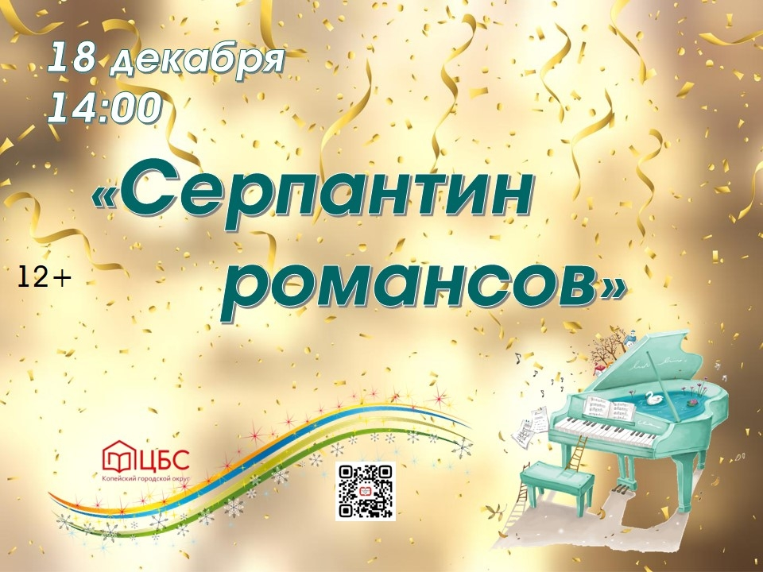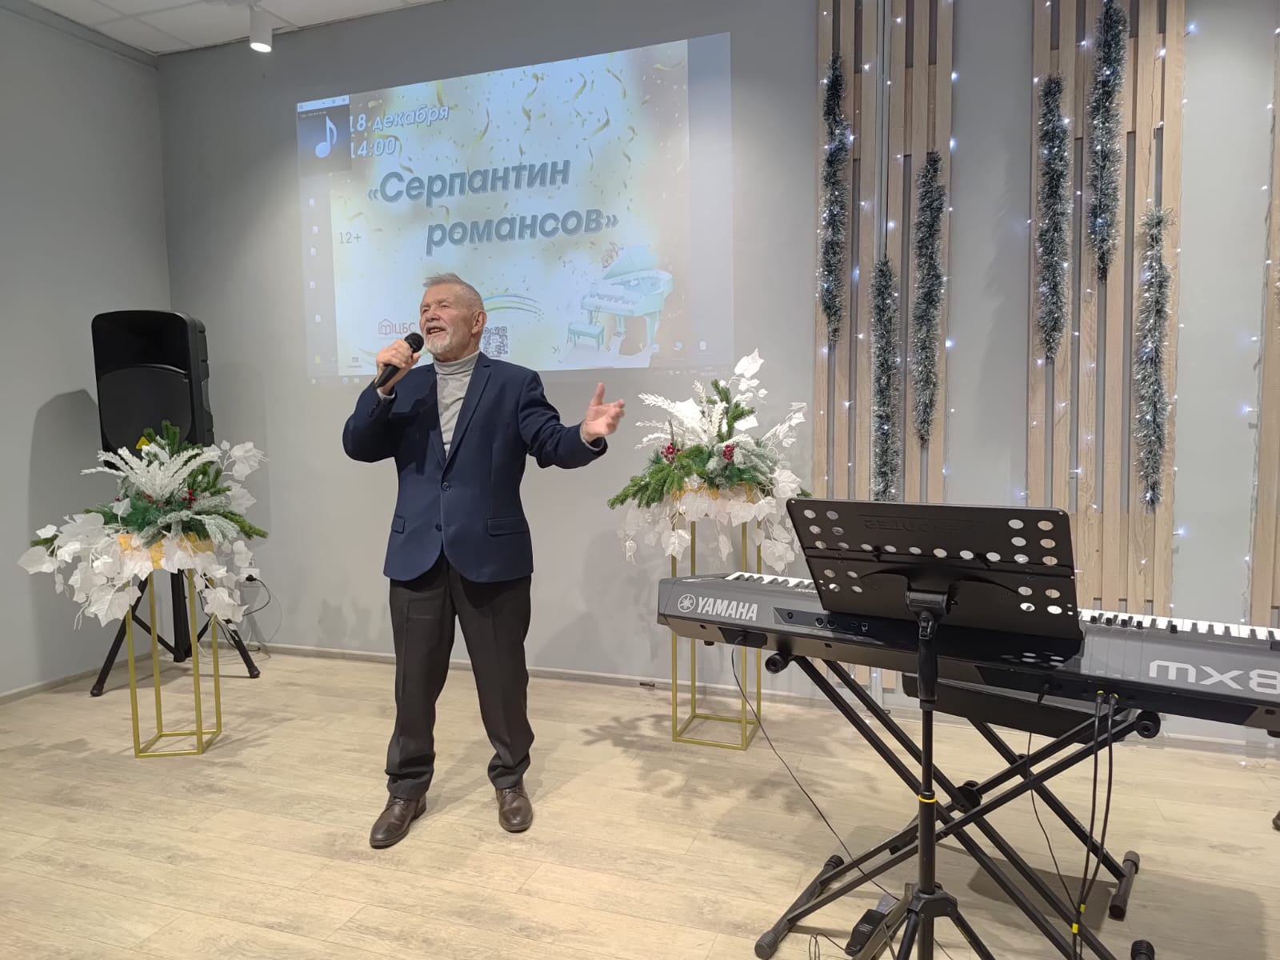

б) Городской инклюзивный проект «Квартирник

в ЦБ г.Копейска
13 сентября 2025 года – тема: «Международный Шуфутинов день». Сентябрь месяц богат на славные дни, в том числе 28 сентября Всемирный день глухих, Международный день демо-кратии и благотворительности, Международный день мира, Международный Шуфутинов день и другие. Наши солисты: Василий Власов, Татьяна Бганина, Нина Нина Масленникова, л.о. «С песней по жизни» в литературно-музыкальной компо-зиции и сольными исполнениями поздравили городское общество глухих с днём внимания к их проблемам, достиже-ниям.
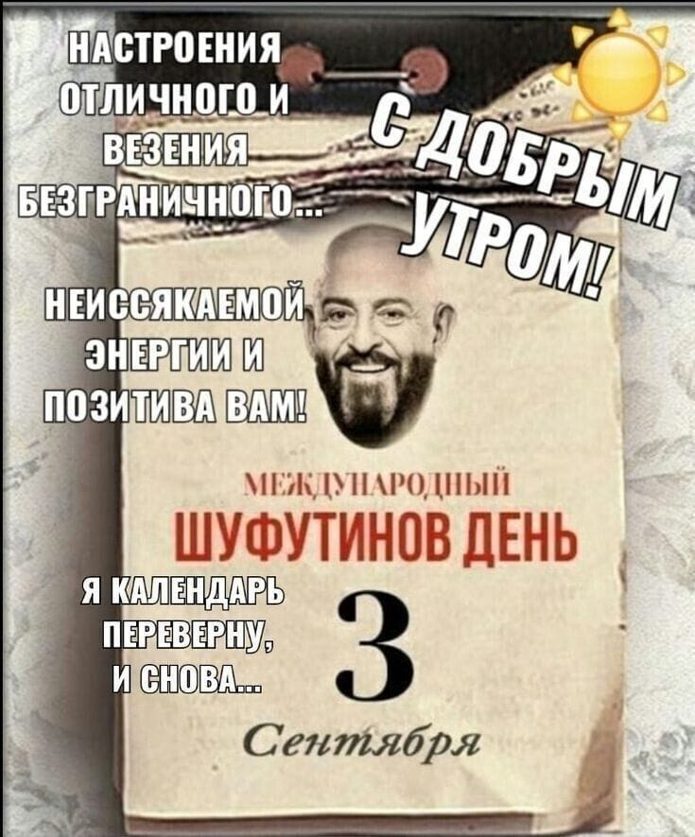

11 октября 2025 года – тема: «Из прошлого – в мечту». В рамках темы Квартирника Татьяна Бганина растрогала сердца присутствующих песней Е.Птичкина и Т.Коршиловой «Сон – трава», а Василий Власов песнями «Рябина» и «От зари до зари» всколыхнул чувства ветеранов знакомыми, популярными песнями не далёкого прошлого.

20 декабря 2025 года – тема: «Судьбу и песни пишем сами…» в рамках Международного дня бардовской песни.
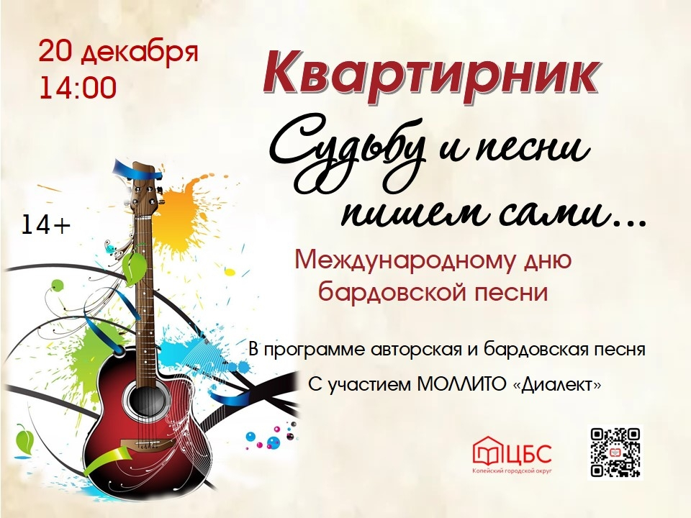
Песни не профессиональных авторов бардовской песни до глубины души тронули сердца благодарных слушателей. Лира Ибрагимова очень душевно пела, аккомпанируя себе на гитаре.

в) Другие инклюзивные мероприятия и проекты
16 ноября 2025 года – в ЦБ г.Копейска, на городском парт-нёрском инклюзивном проекте «Площадка» и 21 ноября 2025 года в МУ дневного пребывания ветеранов и инвалидов «Легенда» жители города чествовали активистов-волонтёров МО ВОС за большой вклад в претворении в жизнь инициативы президента РФ Владимира Путина – его Программы «Актив-ное, здоровое долголетие». Литературно-музыкальный коллек-тив «С песней по жизни» МО ВОС поблагодарил своим выступлением с литературно-музыкальной композицией «А нам покой и ни к чему», а председатель МО ВО Татьяна Бга-нина вручила Благодарственные письма самым талантливым и активным участникам городских инклюзивных проектов вместе с музыкальным коллективом организации.

г) Конкурсы:

1. Областные

12 сентября 2025 года – приняли участие в областном реабилитационном конкурсе «Брайлиада» ЧООО ВОС Тихон Лопашов в категории – поздно ослепшие, самостоятельно освоившие рельефно-точечный шрифт Брайля стал победителем.

26 сентября 2025 года – во II туре областного смотра-кон-курса творчества инвалидов по зрению «Перезвон уральских талантов 2025», в номинации литературно-музыкальное творчество л.о. «С песней по жизни» заняло I место, исполнив отрывок из литературно-музыкальной композиции «Мы вместе большая сила», с полной версией которой объединение выс-тупит 13 ноября на праздничном мероприятии, посвящённом Международному дню защиты прав слепых и 100-летию ВОС.

23 октября 2025 года – в г.Копейске состоялся областной партнёрский инклюзивный творческий конкурс «Поэтические баталии – 2025», в котором приняли участие и члены МО ВОС: музыкально-художественный коллектив «С песней по жизни» с отрывком из литературно-музыкальной композиции «А нам покой и не к чему» (автор Татьяна Бганина) и Галина Струкова со своими авторскими произведениями: «Наше общество» и «Письмо с фронта». По решению жюри выступление коллек-тива «С песней по жизни» стало лауреатом первой премии, Галина Струкова была удостоена второй и третьей премий.

Подробно о конкурсе читайте в Приложении № 1 журнала «К свету» № 25, 2025 год, в статье «Поэтические баталии – 2025», Копейской МО ВОС.
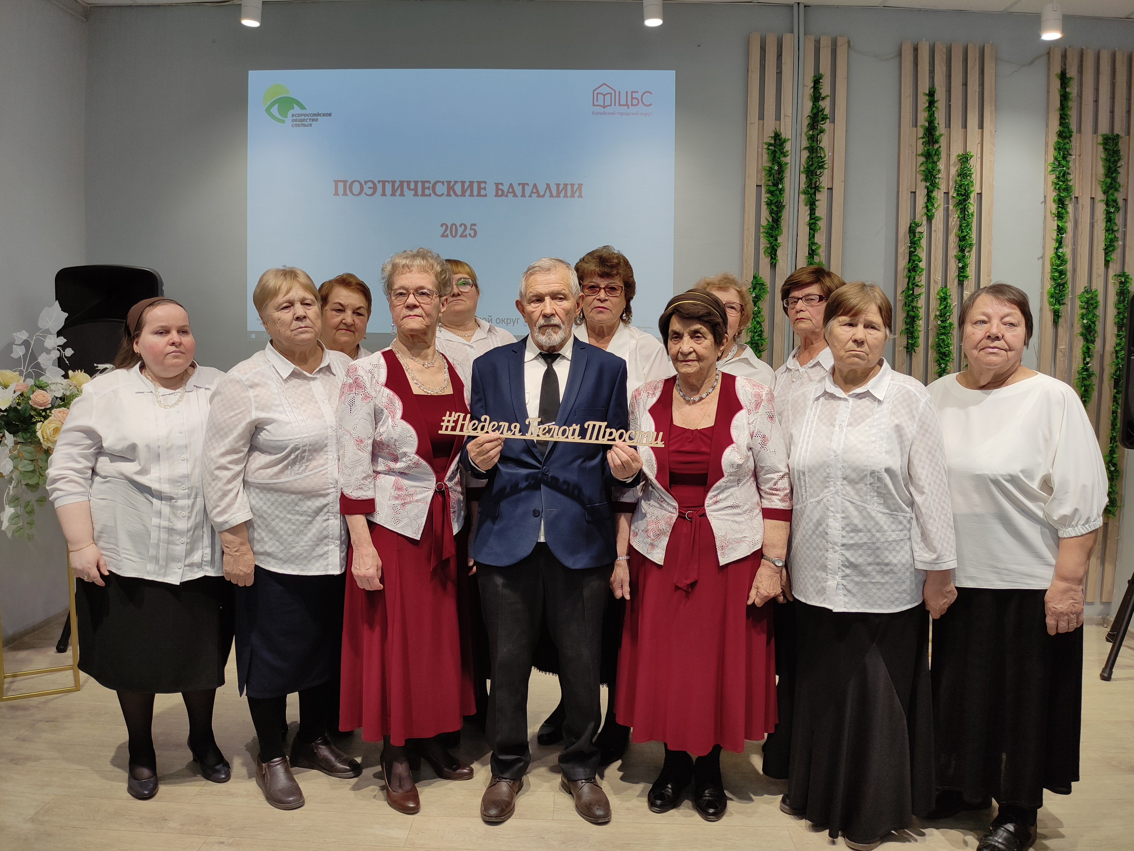
3. Клуб «Хозяюшка»
сентябрь 2025 года – в соответствии с Программой «Совер-шенствование форм и методов комплексной реабилитации членов Копейской МО ВОС в современных условиях», принятой на бюро Копейской МО ВОС, Протокол № 3 от 28.05.2024 года, п.1, п.2, п.3. Провели ряд мероприятий:
- фотопрезентации: «Урожай 2025» - композиции, поделки
из овощей и фруктов и «Я – часть природы 2025» - оформле-
ние придомовой территории, участвовало: инвалидов
– 10 чел., на правах зрячих – 4 чел., всего 14 человек.
- поощрение за Советы – предложения членам МО ВОС приго-
товить витаминные салаты из свежих осенних овощей, фруктов и не забывать кушать их зимой.
Все участники фотопрезентации поощрены подарками, а в фотопрезентации «Урожай – 2025», в разделе поделки подве-
дены итоги на лучшее изделие из овощей и фруктов, 1 место заняла Валентина Потапкина, 2 место поделили Татьяна Бганина и Любовь Дробнич, 3 место – Валентина Демакова.
23 сентября 2025 года – (тифлокомментирование, такти-льность), посетили выставку изделий прикладного твор-чества жителей г.Копейска, посвящённую 80-летию Победы в ВОВ в рамках темы 2025 года - «Года защитников Отечества». 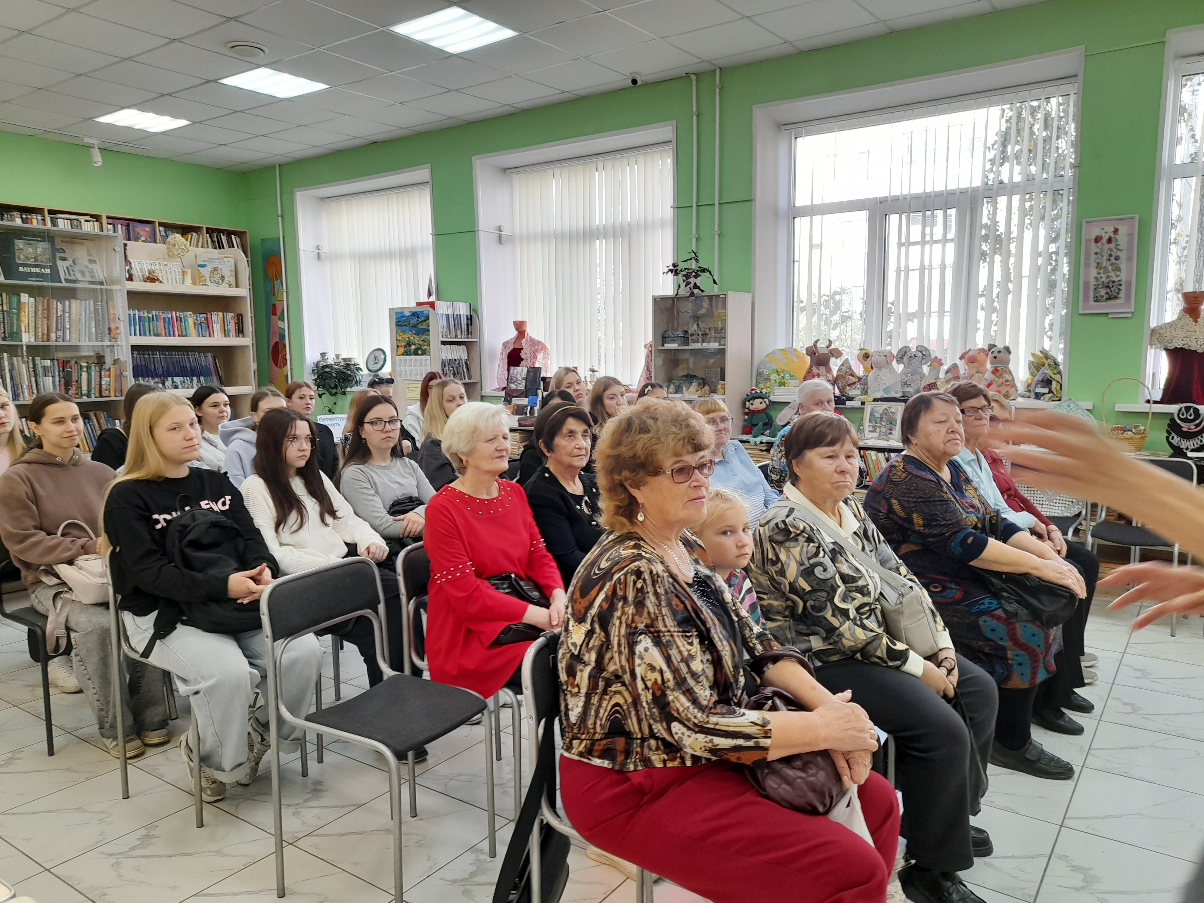 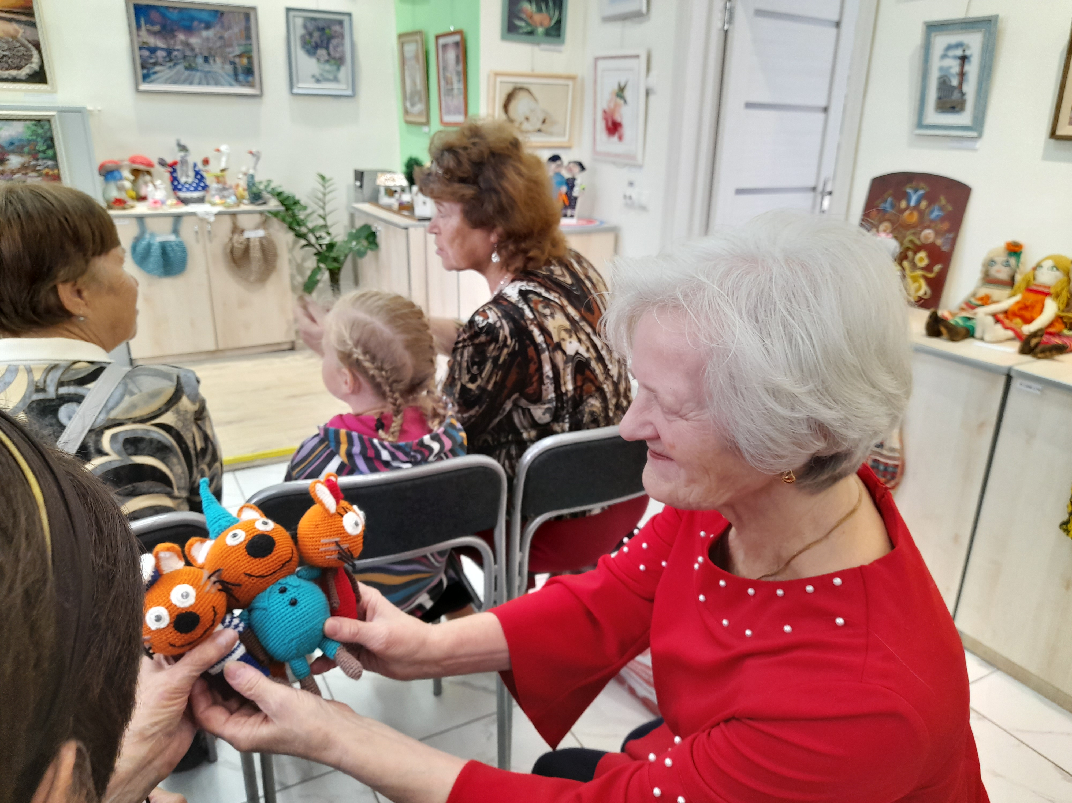
16 ноября 2025 года – (тифлокомментирование, такти-льность) в день чествования активистов – волонтёров МО ВОС за большой вклад в работу по социализации инвалидов по зрению в рамках 100-летия ВОС перед выступлением музыкально-художественного коллектива «С песней по жизни» МО ВОС очередной раз посетили выставку прикладного творчества жителей г.Копейска с тифлокомментированием и тактильным ознакомлением с экспонатами.
4. Литературная гостиная
январь, 11 октября 2025 года – (тифлокомментирова-ние) просмотр фильмов в к/т «Заря», г.Челябинск и в ЦБ г.Копейска, 23 чел.
29 августа 2025 года – (тифлокомментирование) члены МО ВОС с детьми и внуками совершили экскурсию по памятным местам шахтёрской славы в мирное время и годы Великой Отечественной войны в связи с 80-летием Победы в ВОВ. Экскурсию провели:Татьяна Вдовина – ведущий библиотекарь ЦБ г.Копейска и Владимир Колмогоров – главный библиотека-рь отдела краеведения и информационных ресурсов централь-ной библиотеки им. А.С.Пушкина г.Челябинска. Благодаря тифлокомментированию и оборудованию для этого, которым обеспечены все местные организации, инвалиды 1 группы наряду с другими экскурсантами получили полную информа-цию.
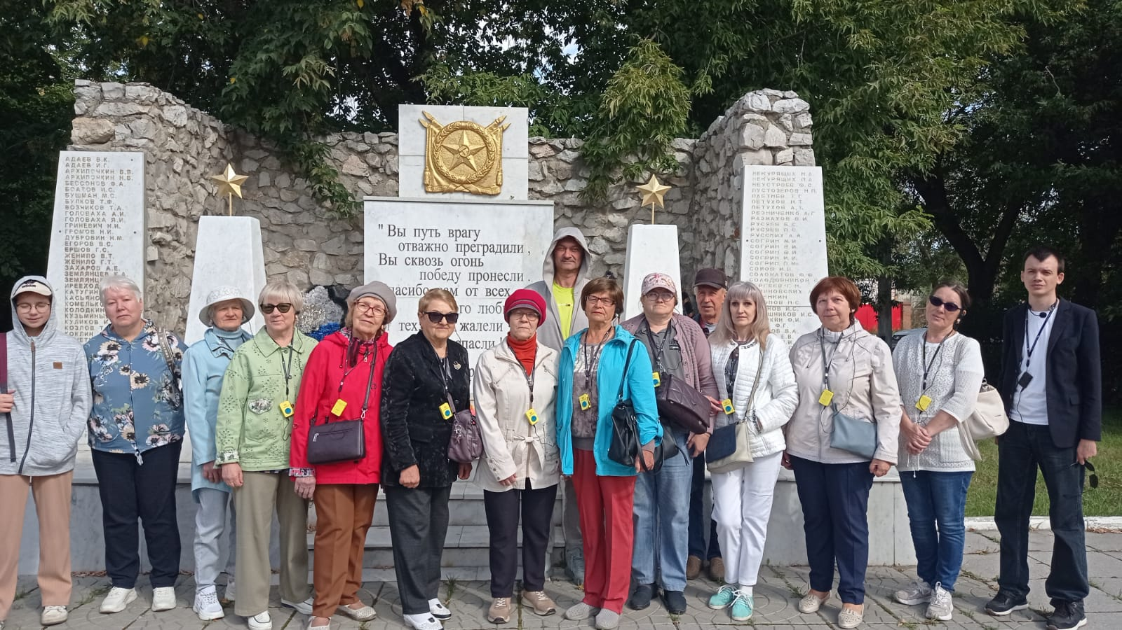
в течение года – подготовлены 9 литературно-музыкальных композиций для праздничных, тематических, юбилейных соци-окультурных, просветительских и духовных мероприятий, с которыми музыкально-художественный коллектив «С песней по жизни» выступил 17 раз в библиотеках города, в геронтоло-гическом центре «Курочкино», МУ дневного пребывания вете-ранов и инвалидов «Легенда», в Челябинской областной спе-циальной библиотеке для слабовидящих и слепых. Литератур-но-музыкальные композиции посвящены: 80-летию Победы, 100-летию ВОС, Дню семьи любви и верности, для участия в конкурсах, Новому году.
II.СПОРТИВНО-ОЗДОРОВИТЕЛЬНАЯ РАБОТА
3 сентября 2025 года – Данил Скутин в Чемпионате Челя-бинской области по лёгкой атлетике занял 1 место в метании мяча, 2 место в прыжках в длину.
11 сентября 2025 года – в летней областной спартакиаде по лёгкой атлетике команда спортсменов МО ВОС заняла 2 место. В личном зачёте Владислав Логинов: три первых места, одно 3 место, Алексей Колосовский одно 1 место, два 2 места, одно 4 место, Дмитрий Стерликов два 1 места, одно 2 место, одно 3 место.
20 сентября 2025 года – в третьем отборочном этапе по настольному теннису Челябинского областного Чемпионата Дмитрий Сметанин занял 2 место.
3 по 7 октября 2025 года – в городе Верхняя Пышма проходил Чемпионат России по спорту слепых в дисциплине настольный теннис. Участвовало 20 регионов страны. Сборная команда Челябинской области заняла 6 место. В прошлом году – были Чемпионами России! В составе сборной команды участвовал в Чемпионате Дмитрий Сметанин.
6 по 10 ноября 2025 года – в Чемпионате области по нас-тольному теннису Дмитрий Сметанин занял 3 место.
30 октября 2025 года – «Спорт – это норма», активисты МО ВОС приняли участие в тренировках на оборудовании тренера – президента Федерации «Уралстронг – силач Русси» Дмитрия Кононца (в рамках рекламы) по плану работы ЧУ ЧО РКСЦ, а 26 ноября 2025 года…
26 ноября 2025 года – приняли участие в соревнованиях на лучшую команду по освоению тренажёров. Участвовали команды: Копейской МО ВОС (3 место), Челябинской МО ВОС (1 место), и Коркинской МО ВОС (2 место). В личном зачёте капитан нашей команды Дмитрий Сметанин был первым. Состав команды: Лидия Мешкова, Любовь Клочкова, Галина Струкова, Наталья Перчаткина, Любовь Дробнич, Татьяна Бганина, Лидия Третьякова, Олеся Белова, Дмитрий Сметанин, Дьяконова Светлана.
12 декабря 2025 года – в г.Кропейске прошёл Чемпионат Челябинской области по армрестлингу. Чемпионат проходил в ФОКе им.Булатова. Дмитрий Стерликов занял 1 место в категории до 60 кг., Светлана Стерликова – 2 место, до 60 кг., Дмитрий Сметанин – 2 место, до 100 кг.
Клуб «Шашки и шахматы»

5 – 7 сентября 2025 года – в открытом инклюзивном пер-венстве города Магнитогорска по быстрым шахматам среди инвалидов всех категорий, который проходил в республике Башкортостан, ДООЦ «Уральские зори», лучшая шахматистка МО ВОС Ольга Найденко заняла 1 место.

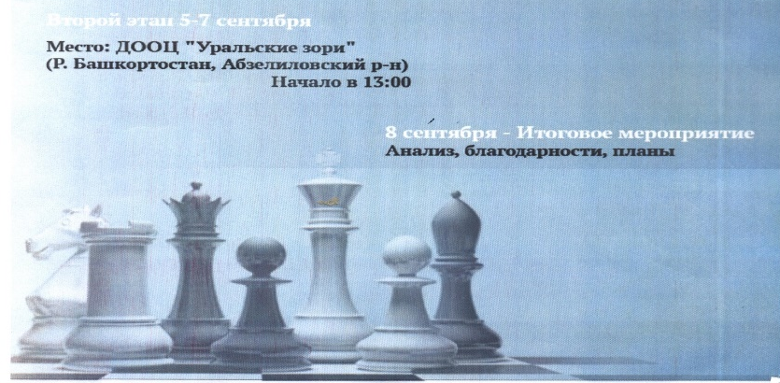

15 сентября по 25 октября 2025 года – члены клуба «Шашки и шахматы» участвовали в XXII инклюзивном турнире по шашкам и шахматам памяти Лидии Дупликовой Копейской МО ВОС. В турнире по шашкам участвовали 17 членов МО ВОС. В шашках 1 место заняла Светлана Дьяконова, 2 место – Галина Аюпова, 3 место – Василий Власов. Все участники и победите-ли были поощрены на праздничном мероприятии, посвящён-ном Международному дню защиты прав слепых, 13 ноября.
26 октября 2025 года – в лично-командном Чемпионате области по шахматам команда МО ВОС в составе: Светланы Дьяконовой, Ольги Найденко и присоединённым к ним члена Златоустовской МО ВОС заняли 2 место, в личном зачёте Светлана Дьяконова – 2 место.

VII. ВЗАИМОДЕЙСТВИЕ СО СРЕДСТВАМИ МАССО- ВОЙ ИНФОРМАЦИИ ПО ФОРМИРОВАНИЮ ПО- ЛОЖИТЕЛЬНОГО ИМИДЖА ОРГАНИЗАЦИИ МО ВОС
В печатных органах
Информация Копейского телевидения (КТРК) в интернете и на канале ОТВ – 21 канал и городского кабельного телевидения «ИНСИТ».

В рамках дня Победы – состоялись социокультурные мероприятия: 6 мая – л.о «С песней по жизни» выступил с литературно-музыкальной композицией «Великой Победе пос-вящается» в детской библиотеке посёлка Горняк, перед воспи-
танниками дома интерната и родителями с детьми, 3 мая – в библиотеке семейного чтения посёлка «Железнодорожный» перед родителями с детьми, 5 мая – перед отдыхающими УДПВиИ «Легенда» и 7 мая в ДК Угольщиков на праздничном мероприятии куда были приглашены, глава Копейского городского округа Светлана Логанова, депутаты Собрания депутатов КГО Наталья Никонорова и Пётр Шредер, 10 мая в ЦБ г.Копейска. Информация об этих мероприятиях трансли-ровалась по КТРК и «Инсит» 12 и 18 мая в новостных программах. Информация выложена на VK и WhatsApp ЧООО ВОС, VK и WhatsApp МО ВОС.
13 ноября 2025 года – в ДК Угольщиков состоялось реаби-литационное мероприятие, посвящённое Международному дню защиты прав слепых, которое было проведено в рамках 100-летия ВОС и 50-летия награждения ВОС орденом Трудового Красного Знамени. Мероприятие транслировалось по КТРК и «Инсит» с 17 по 23 ноября в новостных программах каждые 2 часа, они выложили эту информацию на свои VK. Информация выложена на VK и WhatsApp ЧООО ВОС, VK и WhatsApp МО ВОС.
3 декабря 2025 года – в ДК имени С.М.Кирова состоялось городское социокультурное реабилитационное мероприятие, посвящённое Международному дню инвалидов. Информация об этом транслировалась по КТРК и «Инсит» с 4 по 7 декабря в новостных программах и передачей полной версии праздничного мероприятия (2-х часовое). Информация выложена на VK и WhatsApp ЧООО ВОС, VK и WhatsApp МО ВОС.

ИНФОРМАЦИЯ
по проведению мероприятий в рамках декады «Белая трость»
в Коркинской МО ВОС в 2025г.
13 ноября 2025 года председатель предложила в день Международного дня слепых для всех желающих нашей организации необычное развлечение, устроить увлекательную игру в боулинг. Комплекс ОЛИМП города Южноуральска встречал людей с ограничением зрения в количестве 53 человек.
Боулинг – это игровой вид спорта, долгое время эта игра считалась развлечением, но со временем стал профессиональным видом спорта. Игра способствует развитию мыслительных процессов, стратегическому мышлению, развитию терпения и упорства.
Также этот вид спорта требует высокого самообладания, учит собираться мыслями и справляться с волнением. Ещё одна ценность игры состоит в том, что она развивает навыки общения и способна сплотить игроков. У людей с ограниченными возможностями есть шанс доказать, что мы можем быть лучшими и добиваться высоких результатов. Перед началом игры участников ознакомили с правилами этого вида спорта и техникой безопасности, для многих эта игра была в новинку, но при поддержке окружающих быстро смогли освоиться. Это мероприятие осветили журналисты города Южноуральска.
После двухчасовой игры в боулинг, нас пригласили на обед, за празднично накрытыми столами разместились инвалиды по зрению. Обслуживание и питание было на высшем уровне.
14 ноября 2025 года В рамках Международного дня слепых в городе Коркино в центре общественных организаций активом было принято решение провести круглый стол «Ты в этом мире не один», с участием заместителя Главы, начальника управления социальной защиты населения, начальника комплексного центра социального обслуживания населения, Председателя совета депутатов, начальника пенсионного фонда, председателя совета ветеранов, председателя общества инвалидов и актив Коркинской местной организации ВОС. В рамках круглого стола председатель Татьяна Владимировна ознакомила присутствующих о работе организации, какие технические средства реабилитации приходят на помощь в повседневной жизни инвалидам по зрению, как люди с ограничением зрения ежедневно преодолевают трудности бытия.
Известно, что большую часть информации около 90 процентов, человек получает благодаря зрению. Но при условии, если с этим органом чувств нет никаких проблем, и представители круглого стола смогли испытать на себе и ощутить, как нелегко даётся пройти с тростью, посмотреть и понять в чём смысл фильма с тифлокомментированием, налить воды в стакан, не пролив, не видя в светонепроницаемых очках.
Подведя итог работы круглого стола, Татьяна Владимировна обратилась с предложением - для улучшения реабилитационной работы в центре общественных организаций - необходимо организовать работу следующих кабинетов: кабинет номер один-комната психологической разгрузки в которой будет работать психолог, как с индивидуальными консультациями, так и групповыми тренингами, в этой же комнате будет проходить релаксация групп и многие различные другие методики помогающие инвалидам и пенсионерам улучшить своё мировоззрение, общее состояние и отношения к окружающему миру. Второй кабинет - занятия по ОФП (общая физическая подготовка), где будут расположены тренажёры, гимнастические коврики.
- Третья комната - актовый зал, для всех общественных организаций нашего округа, использование такого зала будет постоянным, люди должны делиться своим творчеством и учиться мастерству культуры, поэтому такой зал просто не обходим нашему центру общественных организаций. В связи с вышеперечисленным, постепенно мы сможем с помощью грантов обустроить эту комнату хорошей аппаратурой, для того чтобы самостоятельно жить а не существовать.
Слепые люди у многих вызывают чувство жалости, но оно их обижает, и более того даже оскорбляет. Они хотят не жалости и сочувствия, а уважения и равного к себе отношения. Для многих из них отсутствие зрения – это не трагедия и не приговор, а серьёзный жизненный вызов, который они мужественно принимают и преодолевают.

ИНФОРМАЦИЯ
по проведению мероприятий в рамках декады «Белая трость»
в Магнитогорской МО ВОС в 2025 г.
Информационный отчет о проведённых мероприятиях по теме «Белая трость» за период с 1 октября по 31 декабря 2025 г.
В течение указанного периода активно велась работа по привлечению спонсорских и благотворительных взносов для решения уставных задач Магнитогорской организации ВОС, включая приобретение современных и высокотехнологичных средств реабилитации, оказание материальной помощи нуждающимся членам организации и поддержку социальных инициатив. К началу нового года на расчетные счета регионального отделения ВОС было зачислено 57 000 руб. 00 коп.
В отчетный период осуществлялись закупки средств технического характера:
Произведено обновление лицензий программы JAW S для операционных систем Windows версий 26 и 27 Pro, что позволило обеспечить необходимые технологические возможности для пользователей с ограниченными возможностями зрения. Сумма расходов составила 18 800 руб. 00 коп.
Актовый зал магнитогорской организации был украшен тематическими аксессуарами (шарами, цветной бумагой, бумажными конструкциями, гирляндами и прочими материалами) для повышения привлекательности и комфорта проведения мероприятий. Данные декоративные предметы были закуплены на общую сумму 8 500 руб.
В рамках подготовки к празднованию столетнего юбилея Всероссийского общества слепых и традиционного дня рождения организации приобретены цветочные композиции, предназначенные для представления гостям и сотрудникам организации. Эти букеты и флористические аксессуары стали важным элементом торжества и внесли вклад в атмосферу праздника. Сумма потраченных средств составила 10 150 руб. 00 коп.
Кабинет социально-бытовой реабилитации «Хозяюшка» был обновлён необходимой бытовой техникой и оборудованием для полноценного обучения людей с нарушением зрения основным жизненным навыкам, позволяющим повысить уровень самостоятельности и успешно интегрироваться в общество. Был приобретён современный холодильник марки «Атлант» стоимостью 35 649 руб., электрочайник с функцией звукового оповещения, разнообразные виды посуды и бытовых приборов, а также профессиональные уборочные приспособления, включённые в бюджет на общую сумму 77 845 руб. 00 коп.
Была предоставлена существенная натуральная помощь людям с ослабленным зрением, членам ВОС благодаря которой они смогли свободно пользоваться необходимыми средствами и предметами повседневного пользования. Бесплатно получили: складные металлические и стеклопластиковые трости (всего 65 шт.), говорящее устройство измерения уровня сахара крови «Diacont» (10 шт.), говорящие термометры (25 шт.),
специализированные наручные часы с озвучиванием текущего времени (40 шт.),
автоматические нитковдеватели (30 шт.), телевизионные приёмники «Teksun TV Channel» (20 шт.),
вспомогательное оборудование для написания шрифтом Брайля (грифели, бумагу, линейки, планшетки, наклейки и др.) — всего на общую сумму 275 000 руб.
Для реализации повседневной деятельности и содержания офиса и помещений использованы денежные средства, полученные за счёт пожертвований и иных финансовых ресурсов, направленных на приобретение хозяйственных принадлежностей и материалов для очистки поверхностей, санитарных изделий, текстиля и сопутствующих предметов первой необходимости. Дополнительно закуплены канцелярские принадлежности и сопутствующие материалы для рабочей деятельности сотрудников. Суммы вложений распределились следующим образом: покупка хозяйственных средств и очистителей: 25 000 руб. приобретение офисных принадлежностей: 15 000 руб.
На реализацию целого ряда мероприятий социального назначения, отмечающих важные социальные события (Международный день пожилых людей, День рождения организации, Международный день белой трости, Международный день инвалидов и традиционные новогодние мероприятия), получены натуральные продукты и сладости в качестве угощений и подарков для особых гостей. Включены в список подарков: кондитерские изделия (вафельные торты: 190 шт.) коробка печенья крекера: 33 шт. по 5 кг
новогодние пакетированные сюрпризы от ПАО ММК для детей: 200 шт. по 1000 руб. живая трёхметровая елка с доставкой: 3 500 руб.
специальные праздничные упаковки с подарком для каждой семьи инвалидов по зрению: 135 упаковок по 500 руб., общим объемом 65 500 руб.
Благотворительная помощь направлялась и на обеспечение продуктовых запасов для учеников и слушателей групп реабилитационных кружков «Хозяюшка» и «Домоводство». Были приобретены крупы, макаронные изделия, мясные и рыбные продукты, масла и прочие пищевые компоненты, помогающие организовать полноценное обучение и повышающие качество занятий. На данную цель направлено 33 000 руб.
В ознаменование международного дня инвалидов, проведенного 3 декабря 2025 года, в Доме Дружбы Народов состоялась церемония награждения, на которой глава города С.Н. Бердников вручил нашей организации сертификат номиналом 15 000 руб., а каждому из 60 инвалидов по зрению вручил памятные пледы. Общий объем переданных ценностей составил 65 000 руб.
Благодаря финансовой поддержке благотворительного фонда «Металлург», члены нашей организации имели возможность посещать занятия в спортивно-досуговом комплексе «Аквапарк», включая пользование бассейнами, саунами и водными развлечениями. Каждый участник получил абонемент стоимостью 600 руб., общее количество абонементов составило 26 единиц в месяц, общий итог расходов — 46 800 руб.
Высококачественным обслуживанием наших потребностей в области телекоммуникаций занималось предприятие «Магинфоцентр», предоставляя нашему учреждению постоянный доступ в интернет со скоростью передачи данных до 100 мегабит в секунду. Стоимость предоставления данной услуги коммерческим организациям составляла 17 000 руб. в месяц, соответственно общие расходы за рассматриваемый период равнялись 51 000 руб.
Важнейшей мерой заботы о благополучии жителей стало предоставление адресной материальной помощи жителям нашего города с ограниченными возможностями здоровья по зрению. Администрация города помогла в ремонте жилых помещений, лечении заболеваний, восстановлении бытовой техники и решении прочих вопросов жизнеобеспечения. Сумма предоставляемой помощи за октябрь—декабрь составила 350 000 руб.
Центры социальной поддержки оказали содействие нашим членам в оформлении бесплатной годовой подписки на региональную газету «Магнитогорский рабочий». Каждому из 65 инвалидов по зрению выписаны издания сроком на один год, средняя стоимость каждого экземпляра составляет 1 300 руб., совокупные траты составившие 84 500 руб.
Участниками нашего коллектива, представляющими МО ВОС на III открытом инклюзивном первенстве инвалидов и лиц с ограниченными возможностями здоровья по игре в шашки на кубок МГСД, были достигнуты высокие спортивные успехи. Так, в категории женского разряда победила Мирослава Колесникова, удостоенная главного трофея, почетного кубка, диплома и премии размером 7 500 руб., аналогично награду получил и Климов Виктор в категории мужского разряда первое место. Второе место среди мужчин занял Рашит Мазитов, получил заслуженную премию в размере 5 000 руб.
Для организации командировки пятерых представителей инвалидов по зрению на традиционный турнир памяти Гузынина В.А. по классическим шахматам, прошедший в Челябинске с 4 по 7 декабря 2025 года, пришлось осуществить ряд затрат, связанных с транспортными услугами и оплатой суточных. Эта поездка обошлась в 45 000 руб. 00 коп.
Для образовательной и просветительской деятельности членами нашей организации были приобретены учебно-методические пособия и литература, изданные издательством «Чтение» (Санкт-Петербург), которые предназначены для улучшения когнитивных навыков и расширения кругозора. Сумма произведенной покупки составила 7 000 руб.
Значительные финансовые вложения пошли на перевозку наших подопечных и инвалидов по зрению на регулярной основе, на специализированное предприятие ООО «Маг Свет», для посещения специальных мероприятий и общественных акций, организованных нашей организацией совместно с учреждениями культуры и спорта города. Объем расходов на транспортировку составил 204 000 руб.
Дополнительная поддержка органов местного самоуправления позволила организовать обширную программу мероприятий «Белая трость», включающую посещения театров, кинотеатров и музеев, обеспечивая доступную среду для инвалидов по зрению и поддерживая культурную жизнь сообщества. Общая сумма бюджетных ассигнований на указанные цели составила 77 000 руб.
Рабочее функционирование организации сопровождалось определёнными обязательствами по содержанию помещений и инфраструктуры. Основными статьями расхода стали:
электроснабжение — 30 000 руб. безопасность и видеонаблюдение — 10 000 руб.
техническое обслуживание зданий и коммуникаций — 23 400 тыс. руб. отопление и водоснабжение — 42 000 руб.
заработная плата работников реабилитационных кружков — 96 000 руб.
Чтобы поддержать творческое развитие коллективов, особое внимание уделялось формированию благоприятных условий для выступления артистов на сцене. В частности, оформлены заказ и произведена оплата за изготовление театральных костюмированных нарядов для ансамбля «Санта-Лючия» в составе девяти исполнителей. Сумма расходов составила 146 ООО руб.
Для оборудования музыкальной студии, функционирующей в рамках кружковой деятельности, решено приобрести современные инструменты высокого класса. Три акустические гитары и барабанную установку приобрели на общую сумму 55 920 руб. 00 коп., поскольку наличие качественных инструментов позволяет эффективно развивать способности учащихся и достигать высоких результатов исполнительского мастерства.
В ходе завершения большого ежегодного проекта «Алло, мы ищем таланты!», приуроченного к юбилею ВОС, закуплены награды и сувениры для поощрения наиболее активных участников конкурса. Общий размер вложенных средств составил 19 713 руб..
Важнейшим моментом, подчёркивающим особую значимость проводимых нами мероприятий, является создание специальной визуальной среды и эстетическое оформление пространства, создающее уют и позитивную обстановку. На подготовку торжественного мероприятия, посвящённого столетнему юбилею Всероссийского общества слепых и традиционному празднику рождения организации, В МКО выделены дополнительные финансы в размере 6 500 руб. 00 коп., направленные на украшение помещения воздушными шарами и иными декоративными деталями.
Наконец, особым вниманием отмечено необходимость обустройства качественной системы демонстрации государственной и муниципальной символики. Таким образом, руководством бюро МО ВОС принято решение приобрести специальное сооружение — напольный флагшток для размещения флагов трёх видов: России, Магнитогорска и ВОС с элементами общественной идентификации. Это решение приобретает особую важность именно в юбилейный год организации и отражает её активную работу и тесную взаимосвязь с государственными структурами и местным сообществом. Расходы на данное приобретение составили 41 702 руб. 00 коп.
Таким образом, общая сумма средств, использованная в рамках вышеуказанного периода, составила 1 384 127 руб.

ИНФОРМАЦИЯ
по проведению мероприятий в рамках декады «Белая трость»
в Миасской МО ВОС в 2025 г.
Мероприятие ко дню пожилого человека "Нас старость дома не застанет!"
1 октября библиотека «Точки удивления» провела праздничное мероприятие, посвящённое дню пожилого человека, под названием «На старость дома не застанет». В нём приняли участие 25 человек, среди которых были как пожилые, так и молодёжь.
Особое внимание было уделено участию учеников 30 школы, входящих в движение «Первых». Ребята подготовили для гостей яркую программу: танцевальный номер, исполнение песни под гитару и чтение стихов. Эти выступления создали тёплую атмосферу, наполненную ностальгией и радостью.
Библиотекарь организовала интерактивные игры, направленные на активацию памяти и поддержание бодрости духа: «По следам памяти», «Угадай песню» и «Правда или ложь». Такие игры способствовали эмоциональному вовлечению участников и создавали условия для общения и совместного отдыха.
В завершение были проведены розыгрыши призов, что внесло элемент неожиданности и порадовало всех гостей.
Мероприятие успешно объединило разные поколения, подарило положительные эмоции и подчеркнуло важность внимания и уважения к старшему поколению в обществе.
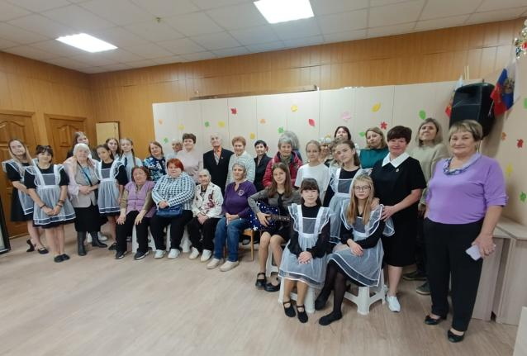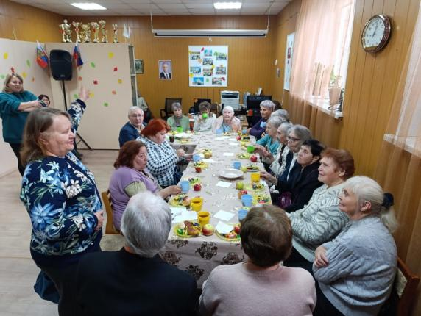
С 3 по 7 октября в Свердловской области в г. Верхняя Пышма прошёл Чемпионат России по виду спорта «спорт слепых» дисциплина настольный теннис.
Всего в Чемпионате приняли участие команды из 20 регионов нашей страны. Каждая команда представила лучших игроков своего региона, продемонстрировав высокий уровень мастерства и спортивной подготовки.
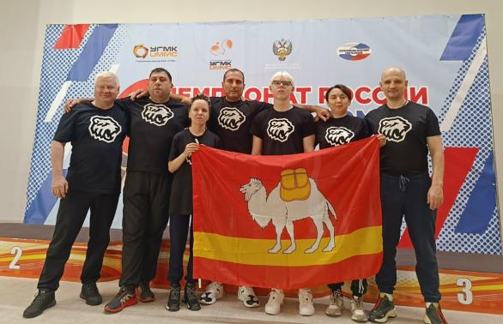
В составе Челябинской области выступали наши спортсмены: Сабенина Анастасия и Шестериков Андрей. Они достойно выступили и показали отличные результаты, заняв шестое общекомандное место.

8 октября в городе Челябинск прошел Чемпионат и Первенство Челябинской области по спорту слепых (плавание).
Наши спортсмены завоевали медали в нескольких дистанциях.
Первенство Челябинской области
Трегуб Егор:
Золотые медали: 50 метров вольный стиль, 50 метров на спине, 50 метров брасс
Серебряная медаль: Эстафета
Чемпионат Челябинской области
Шамонов Валерий:
Золотая медаль: 50 метров брасс
Бронза: 50 метров вольный стиль
Васильченков Георгий:
Серебро: 50 метров вольный стиль, 50 метров брасс
Трегуб Надежда:
Золотая медаль: 50 метров на спине
Серебро: 50 метров вольный стиль, 50 метров брасс
Трегуб Анна:
Золотая медаль: 100 метров брасс
Серебро: 50 метров на спине
Бронза: 50 метров брасс, 50 метров вольный стиль
Эти победы стали результатом упорных тренировок и огромной силы воли наших атлетов. Мы гордимся каждым достижением и желаем дальнейших успехов нашим талантливым пловцам!
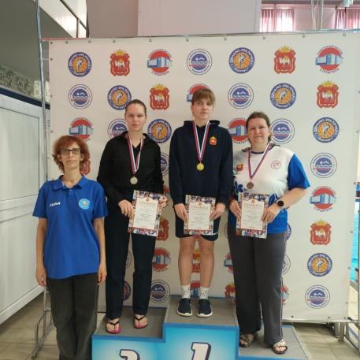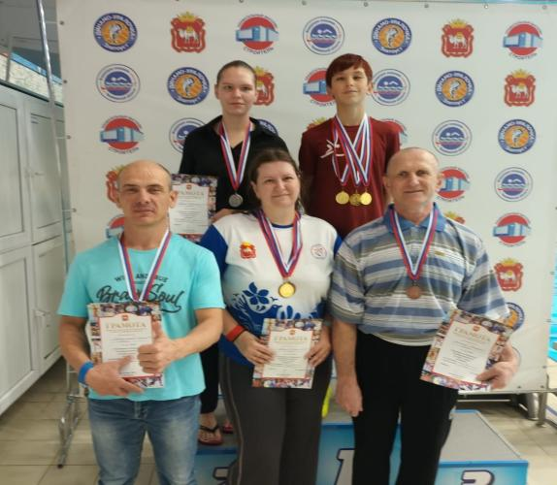
Международный день белой трости «Путь в темноте осветит доброта!»
В минувший понедельник, 13 октября 2025 года, в помещении Миасской местной организации Всероссийского общества слепых (ВОС) царила особенно теплая и праздничная атмосфера. Здесь прошло мероприятие, посвященное Международному дню белой трости — символу незрячего человека и напоминанию обществу о его поддержке.
Праздник собрал вместе 35 участников, что свидетельствует о важности и нужности таких встреч. С самого начала ведущая вечера, Ольга Колобова, задала тон мероприятию — душевный и искренний.
С приветственным словом к собравшимся обратилась генеральный директор предприятия ООО «МПП АВТО ПЛЮС» Ирина Анатольевна Уривская. Она подчеркнула значимость этой даты, выразила слова поддержки всем членам общества и пожелала крепкого здоровья, оптимизма и внимания со стороны окружающих.
Ярким украшением программы стали выступления творческих коллективов Дворца культуры «Динамо». Солистка Юлия Яковлева тронула сердца зрителей проникновенным исполнением песни «Бабочка». Не менее запоминающимися стали и другие музыкальные номера: «Соловушка», а Лариса Карлыханова — исполнила лирические композиции «Бабье лето» и «Стояла осень на дворе» под гитару Неожиданностью для публики стал танцевальный коллектив «Восторг», чье выступление стало настоящим взрывом энергии и позитива.
Но праздник был не только о творчестве, но и о просвещении. Библиотекарь из Челябинской областной специальной библиотеки для слепых и слабовидящих («Точки удивления») Евгения Аскеровна Нармматова подготовила содержательный рассказ об истории Международного дня белой трости, напомнив всем, с чего начиналось это важное движение. Также она прочла проникновенные стихи, призывающие не оставаться в стороне от тех, кто особенно нуждается в нашей помощи и защите.
Для вовлечения всех гостей в программу сотрудники ДК «Динамо» подготовили увлекательные викторины на различные темы. Участники мероприятия с большим азартом и активностью отвечали на вопросы, демонстрируя свою эрудицию.
Завершился этот насыщенный день по-домашнему уютно — дружеским чаепитием. За кружкой горячего чая участники продолжили общение, делились впечатлениями и благодарили организаторов за прекрасно проведенное время.
Мероприятие вновь показало, как важно объединяться, поддерживать друг друга и дарить частичку своего тепла. Оно стало настоящим праздником души, доказавшим, что вместе можно преодолеть любые преграды.
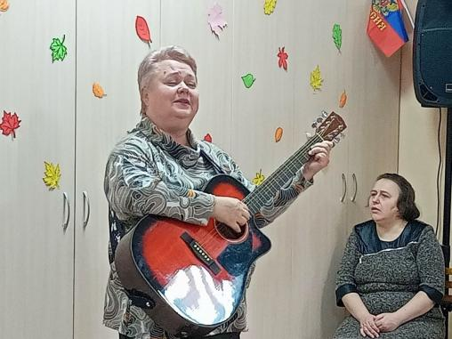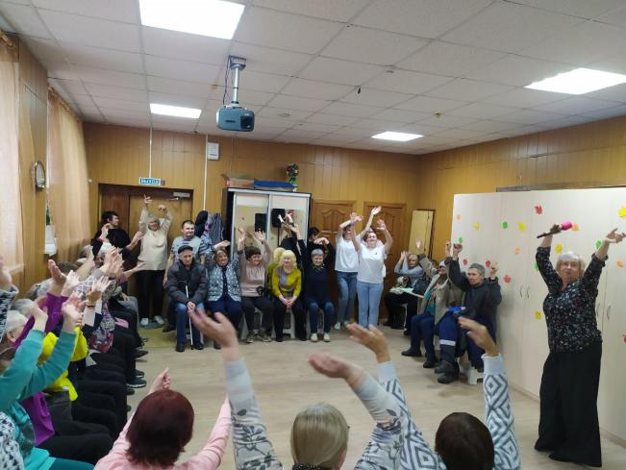

Всероссийские соревнования по плаванию
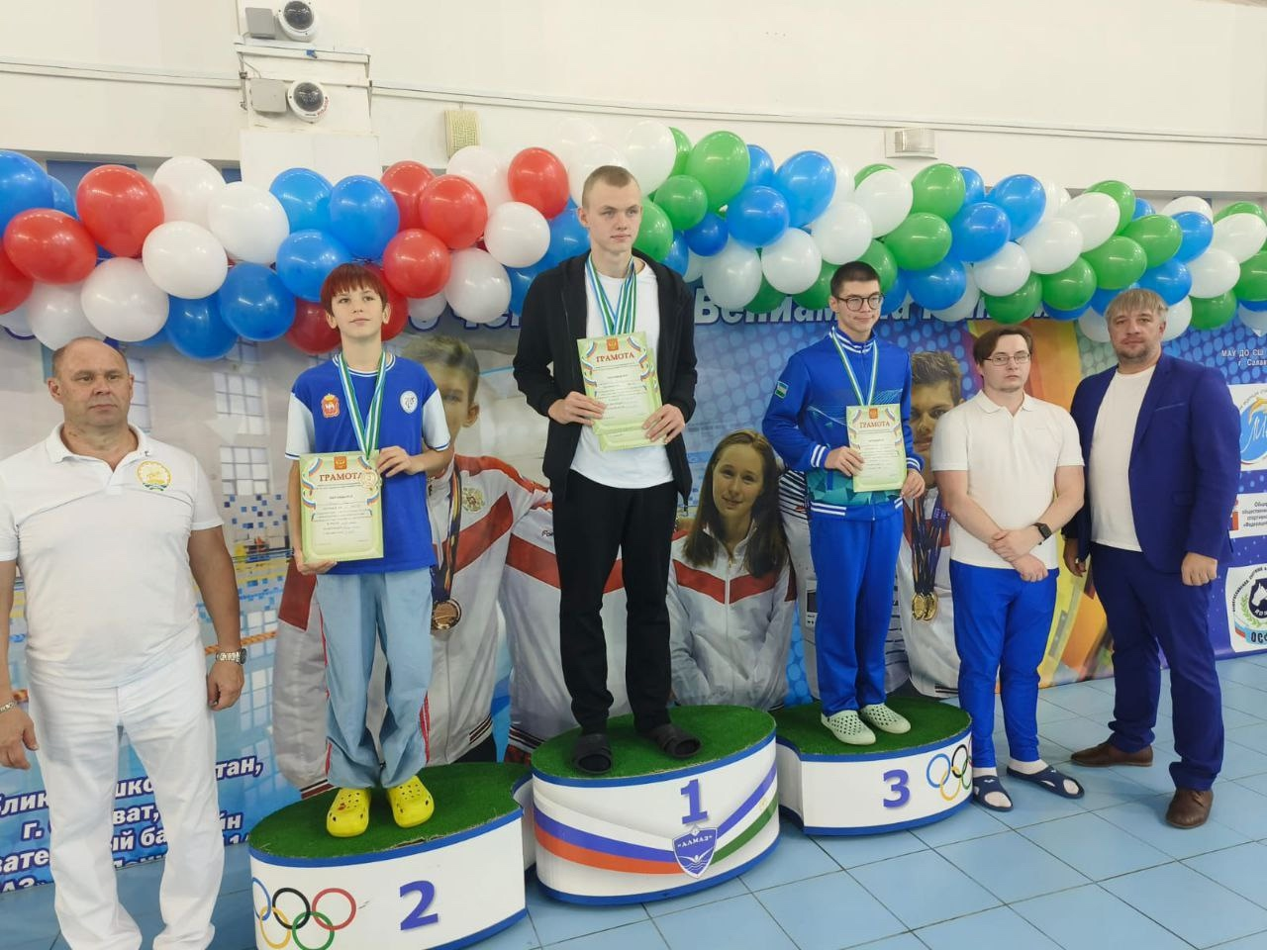
15-19 октября г.Салават состоялись "Всероссийские соревнования по плаванию памяти олимпийского чемпиона Вениамина Таяновича".
Мунасипова Камила
1 место -100м на спине
Трегуб Егор
2 место -400 вольный стиль
2 место-100м вольный стиль
2 место - 200м комплексное плавание
3 мечто -50м на спине
3 место-100м баттерфляй
3 место- 100м на спине.

«Дыхание музыки в словах»
11 октября 2025 года мы посетили уникальное мероприятие в Городском Доме Культуры г. Миасс – Бенефис Ильяса Муратаева под названием «Дыхание музыки в словах». У входа в ГДК нас приветливо встречали сотрудники Дома Культуры, народа собралось немало. В афише было написано – праздничная концертная программа, стало очень интересно, какому празднику будет посвящен этот концерт?
Итак, все заняли свои места, зрительный зал был полон. И каково же было наше удивление, когда ведущие нам объявили, что концертная программа посвящается 50-летнему юбилею Муратаева Ильяса и подготовил ее сам юбиляр! Это было только первое удивление. До сих пор, мы знали Ильяса только как звукорежиссера, который помогал нам во время ежегодных конкурсов «Смотри на меня, как на равного». А оказалось, что он замечательно поёт, превосходно играет на нескольких музыкальных инструментах и является руководителем 2 творческих коллективов – «Иволга» и ВИА «Южный квартал».
В этот вечер в зале ГДК собрались друзья, близкие, родные, поклонники творчества юбиляра. Для гостей именинник подготовил прекрасную душевную программу. Мы услышали всеми любимые песни 80-х лет в исполнении Ильяса (соло + музыкальное сопровождение – клавиши, гитара или дудочка), также прозвучали его дуэты с вокалистками из коллектива «Иволга». И, наконец, в самый разгар программы на сцену вышел ансамбль «Южный квартал». Это было супер – ударники, клавиши, 2 гитары – живой звук, живой голос!!! Публика в восторге, я в том числе, просто не смога усидеть на месте под песни «Трава у дома», «Симона», «Любите девушки простых романтиков»…
Когда артисты на бис запели финальную песню «Красотка» (Кузьмина), весь зал встал, танцевал и потом долго-долго хлопал. Несомненно, мы получили массу самых ярких, положительных эмоций и, конечно же, гордость за наш край и за наших талантливых творческих людей!
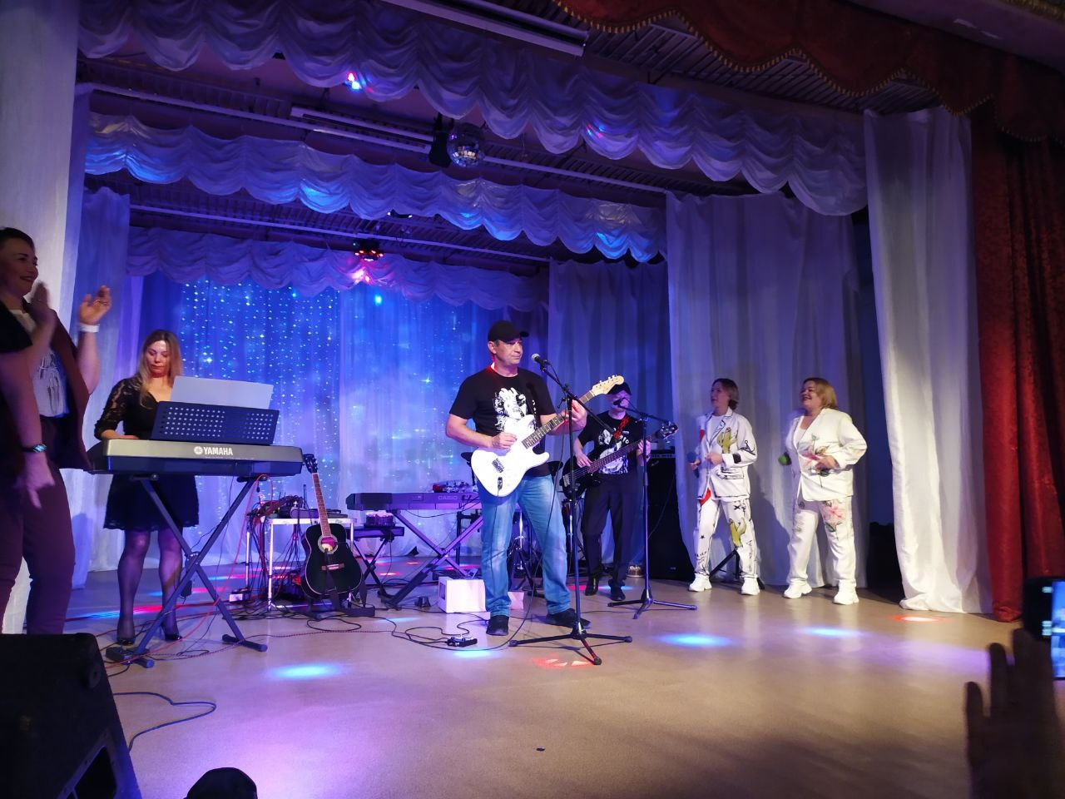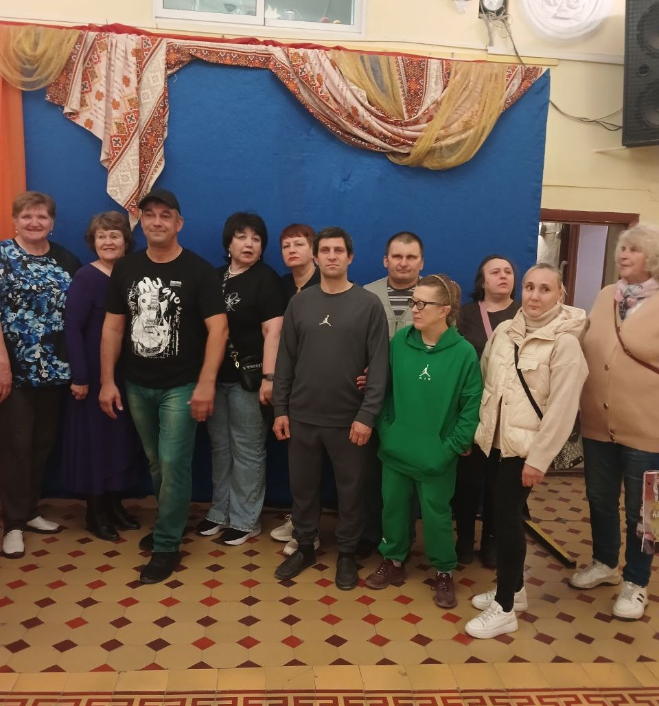

Заседание отчётно-выборной конференции в Миасской организации Всероссийского общества слепых
21 октября, в Миасской местной организации ВОС прошло заседание отчетно - выборной конференции.
Помимо девятнадцати делегатов и делегатов по должности: Курдюковой В.В (председателя МО ВОС) и Мымрина Н.В. (Председателя МКРК), на конференции присутствовали Председатель Челябинской ООО ВОС Александр Владимирович Рожков и генеральный директор ООО «МПП "Авто плюс"» Уривская Ирина Анатольевна.
На повестке заседания отчётно-выборной конференции было семь вопросов:
1. Отчет о работе бюро МО ВОС за период с 21 октября 2020 года по 21 октября 2025 года
2. Отчет о работе МКРК ВОС за период с 21 октября 2020 года по 21 октября 2025 года
3. Выборы председателя МО ВОС.
4. Выборы председателя МКРК ВОС.
5. Выборы членов бюро МО ВОС.
6. Выборы членов МКРК ВОС.
7. Выборы делегатов на отчётно-выборную конференцию РО ВОС.
По первому вопросу заслушали Васильченкову А. В. и Курдюкову Н. Н. В отчёте была представлена деятельность и достижениях МО за пятилетний период.
Отчёт контрольно-ревизионной комиссии зачитала Цвиркун Л. М.
После заслушивания отчетных документов, мы получили обратную связь о работе бюро Миасской МО ВОС от Рожкова А.В., Уривской И.А., делегатов и гостей конференции.
По предложению председателя ЧООО ВОС Александра Владимировича Рожкова делегаты единогласно избрали Курдюкову Викторию Валерьевну на новый срок.
На должность председателя МКРК Виктория Валерьевна выдвинула кандидатуру Кильдяшовой Ольги Александровны, которую также все поддержали. В члены МКРК были выбраны Цвиркун Л. М. и Мымрин Н.В.
В члены бюро Миасской МО ВОС были избраны 8 человек:
1.Васильченкова Анастасия Владимировна
2.Васильченков Георгий Александрович
3.Ивина Галина Николаевна
4.Курдюкова Наталья Николаевна
5.Нарматова Евгения Аскеровна
6.Нестерова Татьяна Ивановна
7.Старцев Алексей Владимировмич
8.Трегуб Анна Владимировна
Так же, было выбрано два делегата от нашей организации на Челябинскую областную отчётно выборную конференцию, которая состоится в апреле 2026 года. Ими стали Кильдяшова Ольга Александровна и Нарматова Евгения Аскеровна.
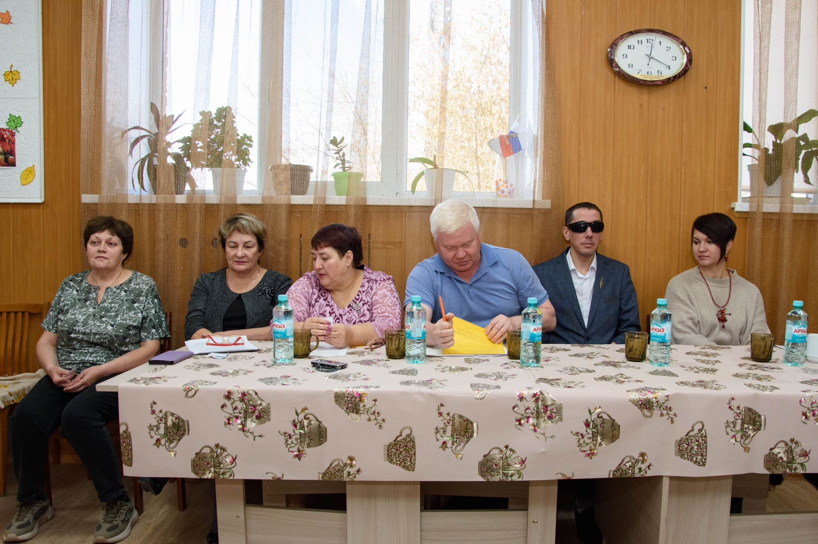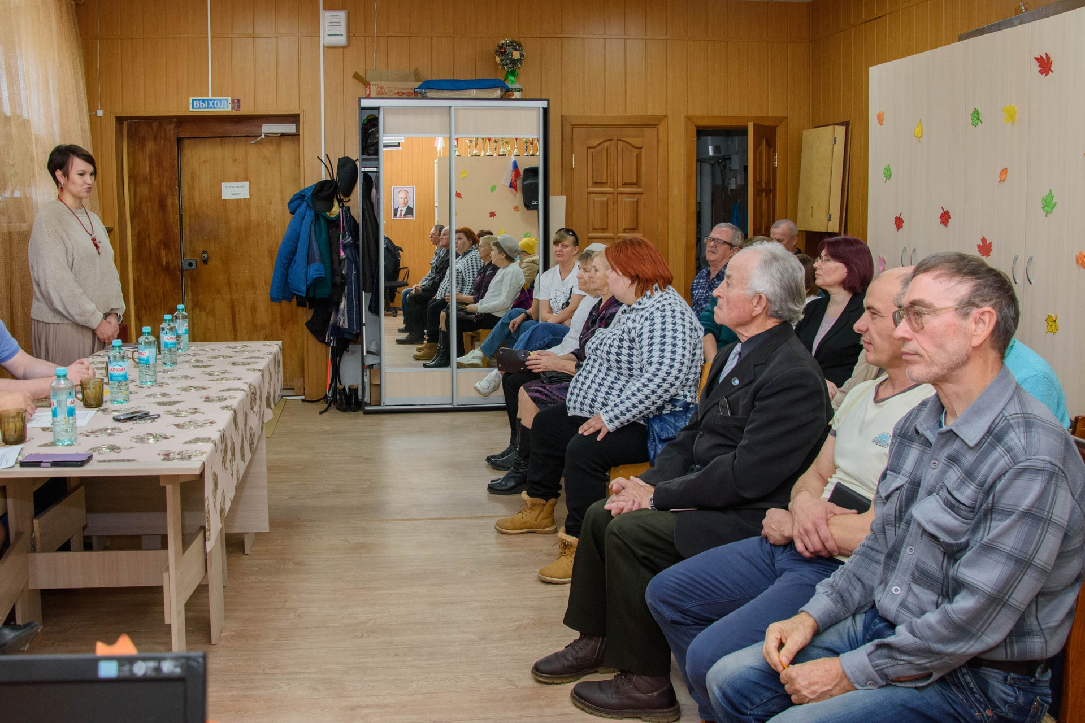
Спектакль, который заставляет задуматься...
6 ноября состоялась поездка в Челябинский государственный академический театр драмы имени Наума Орлова на драматический спектакль «Дикая утка» с тифлокомментированием.
Это драматическая история семьи где поднимаются вопросы, которые обычно люди себе открыто не задают.
Ложь во благо или честность в отношениях — что важнее? Вот об этом пьеса. Бытовая история со скрытым глубинным смыслом.
Генрих Ибсен написал «Дикую утку» сто двадцать с лишним лет назад. И питерский режиссёр Денис Хуснияров не поменял в ней ни слова. Это не сразу понимаешь, потому что диалоги происходят в пустоте: из декораций — мутно-зелёные ширмы, которые то опускаются, то поднимаются, создавая многослойность и скрытность пространства, и предельно минималистичная деревянная мебель тех же тонов. Нет ни времени, ни исторической эпохи, ни страны — есть история, которая происходила и пятьсот, и сто лет назад, и сейчас происходит с дословной точностью.
2,5 часа размышлений и переживаний сюжета пролетели незаметно. Спектакль «Дикая утка» заставил нас задуматься о том, всегда-ли важно говорить правду? Всегда-ли она нужна?
Да, красиво было бы сказать, что правда - истинная ценность. Но правда, сказанная не вовремя, не для пользы, не для добра, является предательством и может привести к тяжёлым последствиям. Такая правда не может быть спасительна. А если правда не всегда спасительна, лучше солгать, чем сказать её.
Мы ехали в автобусе домой и долго обсуждали историю, которая никого не оставила равнодушным....
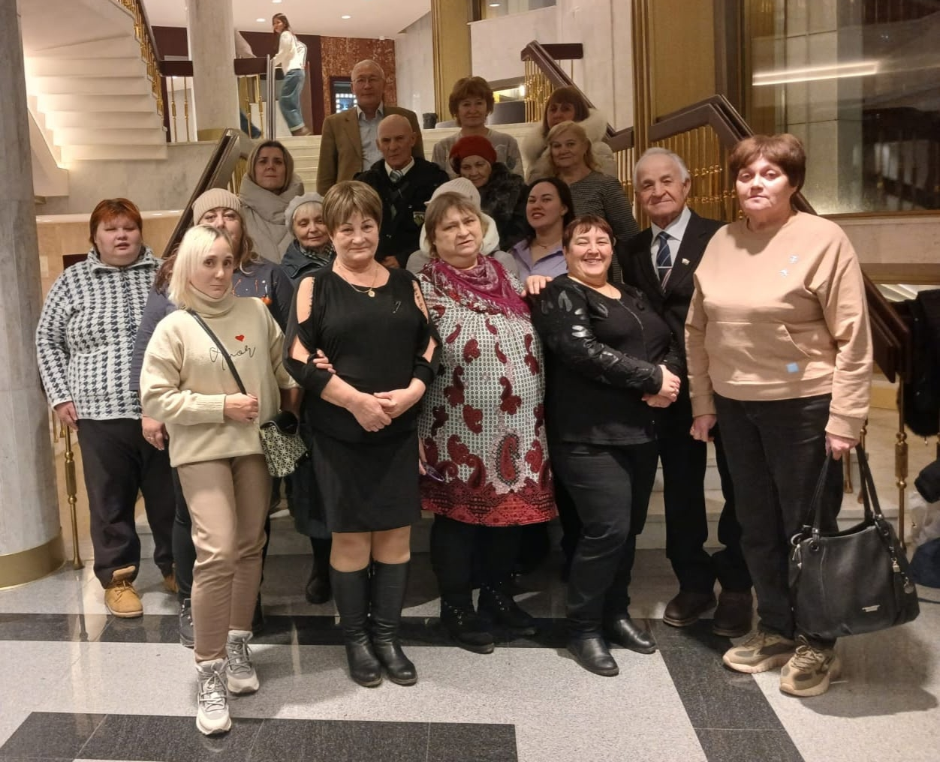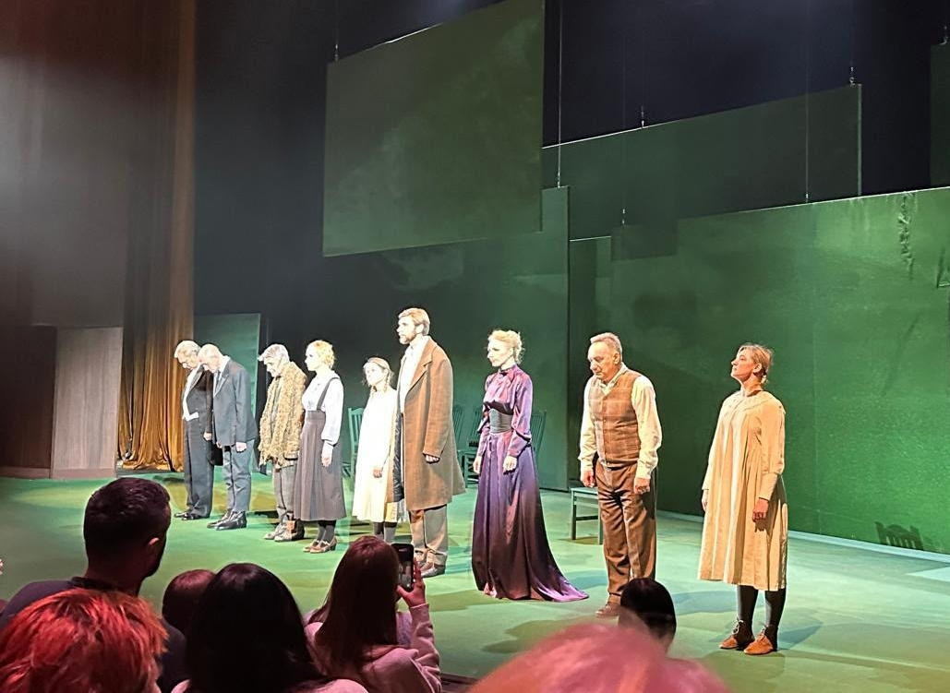

Кубок Челябинской области по спорту слепых (настольный теннис, лично - командные)
С 06 по 10 ноября 2025 года в п. Лазурный Красноармейского района Челябинской области, в ЗАО МОК «Черемушки» состоялся Кубок Челябинской области по спорту слепых (настольный теннис, лично - командные).
В соревнованиях приняли участие 36 спортсменов из 9 регионов РФ и Республики Казахстан. От Челябинской области в составе спортивной сборной команды приняли участие Бекетов Константин (Златоуст) Балахнина Светлана (Челябинск), Сметанин Дмитрий (Копейск), Сафонов Игорь (В. Уфалей), Сабенина Анастасия и Шестериков Андрей (Миасс).
Личный зачет:
Сабенина Анастасия - 1 место - среди женщин
Сафонов Игорь - 1 место - среди мужчин
Сметанин Дмитрий - 3 место среди мужчин
Командный зачет:
Команда «Челябинская область 1» - 1 место
В составе: Балахнина Светлана, Сафонов Игорь, Шестериков Андрей.
Команда «Челябинская область 2» - 3 место
В составе: Сабенина Анастасия, Сметанин Дмитрий, Бекетов Константин.
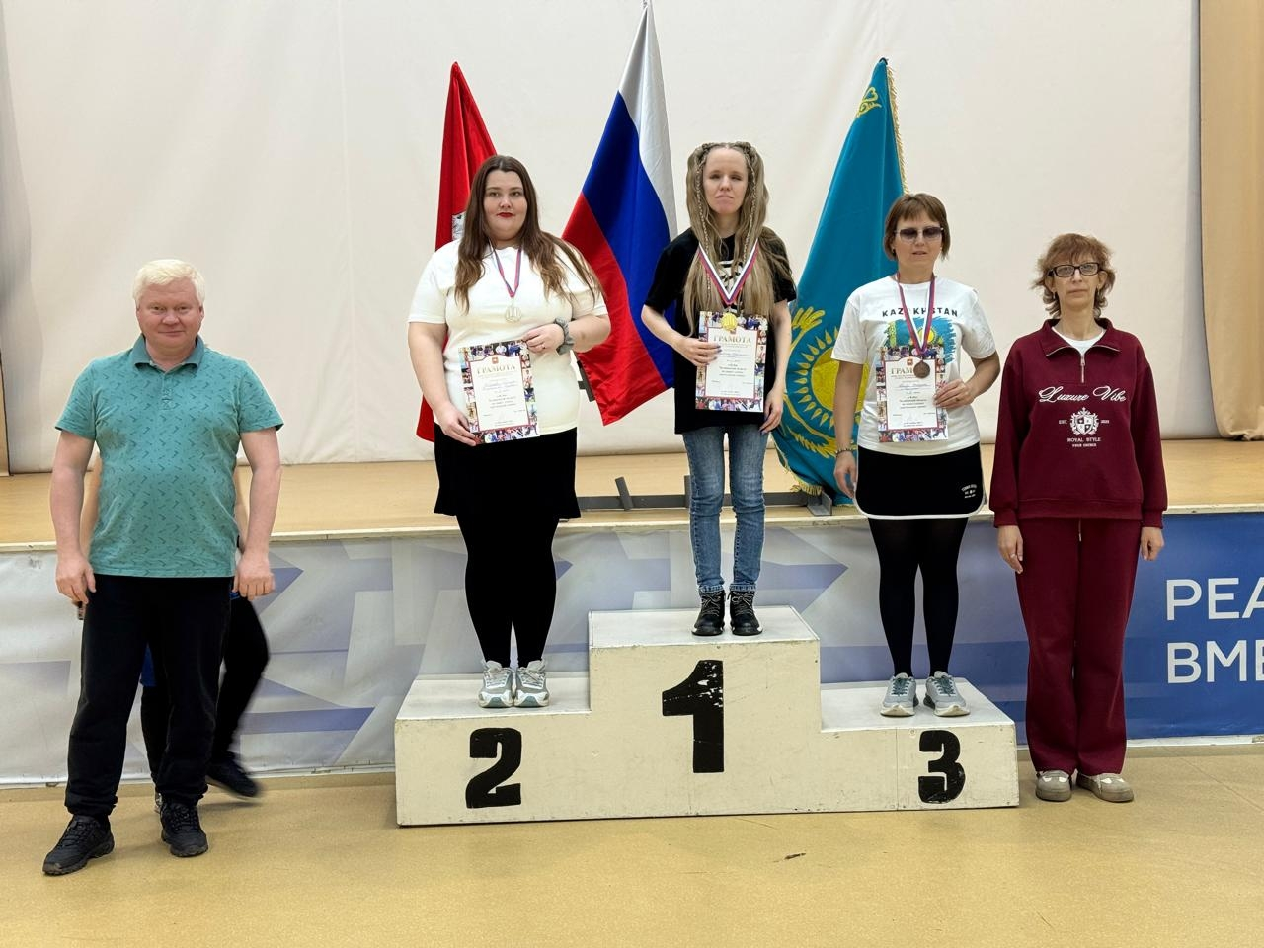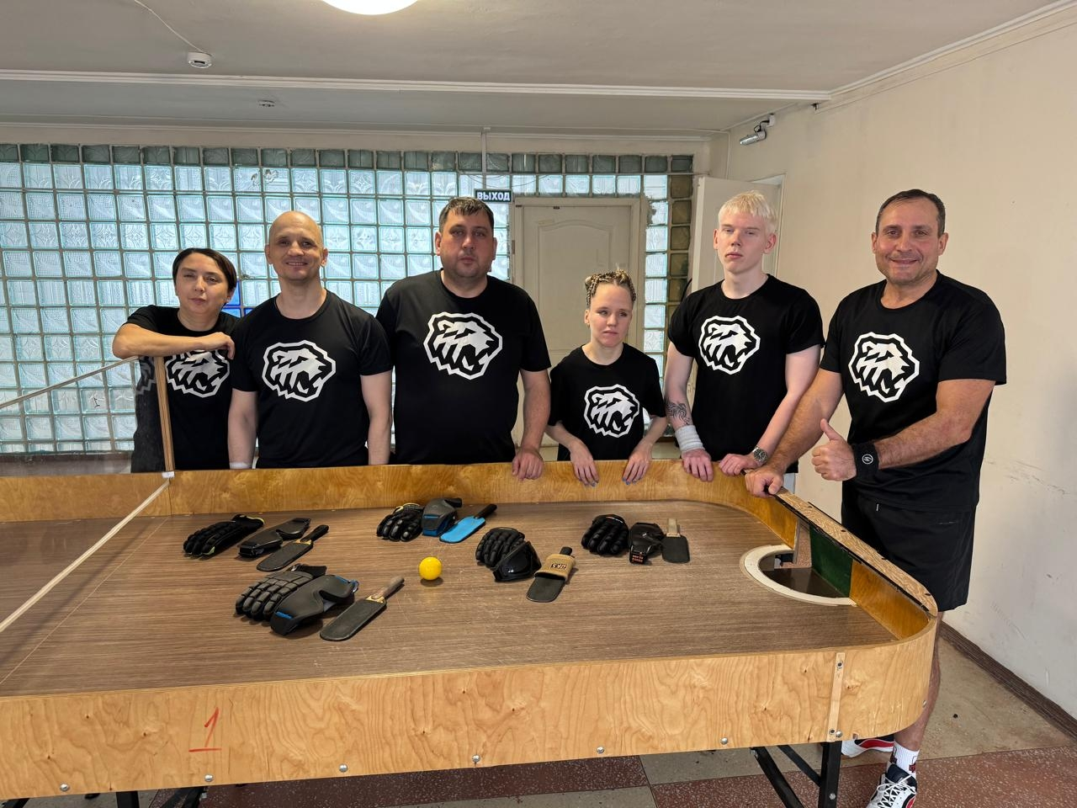

Миасская местная организация Всероссийского общества слепых отмечена благодарственными письмами
Миасская местная организация Всероссийского общества слепых была удостоена двух благодарственных писем за активное участие и помощь, оказанную российским войскам в зоне специальной военной операции.
Первое письмо подписано командованием войсковой части 89547. В нем выражается признательность за вклад в успешное выполнение боевых задач 239-го гвардейского танкового полка.
Второе благодарственное письмо также подчеркивает значимость помощи и личный вклад членов организации в укрепление боевого духа российских военнослужащих. Документ удостоверен печатями и подписями должностных лиц.
Награждение Миасской местной организации Всероссийского общества слепых является признанием ее активной гражданской позиции и патриотизма в непростое для страны время.
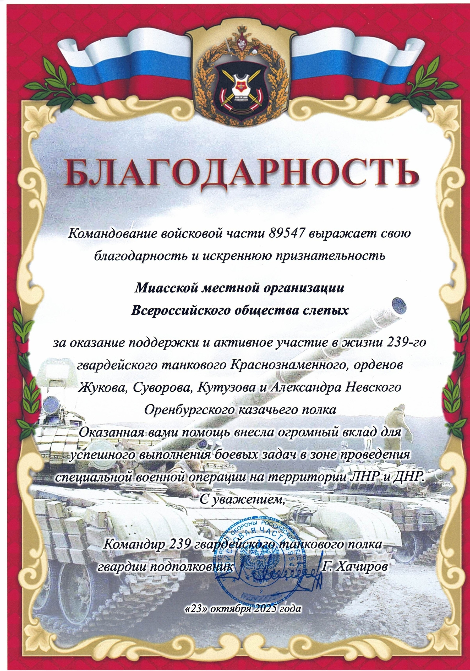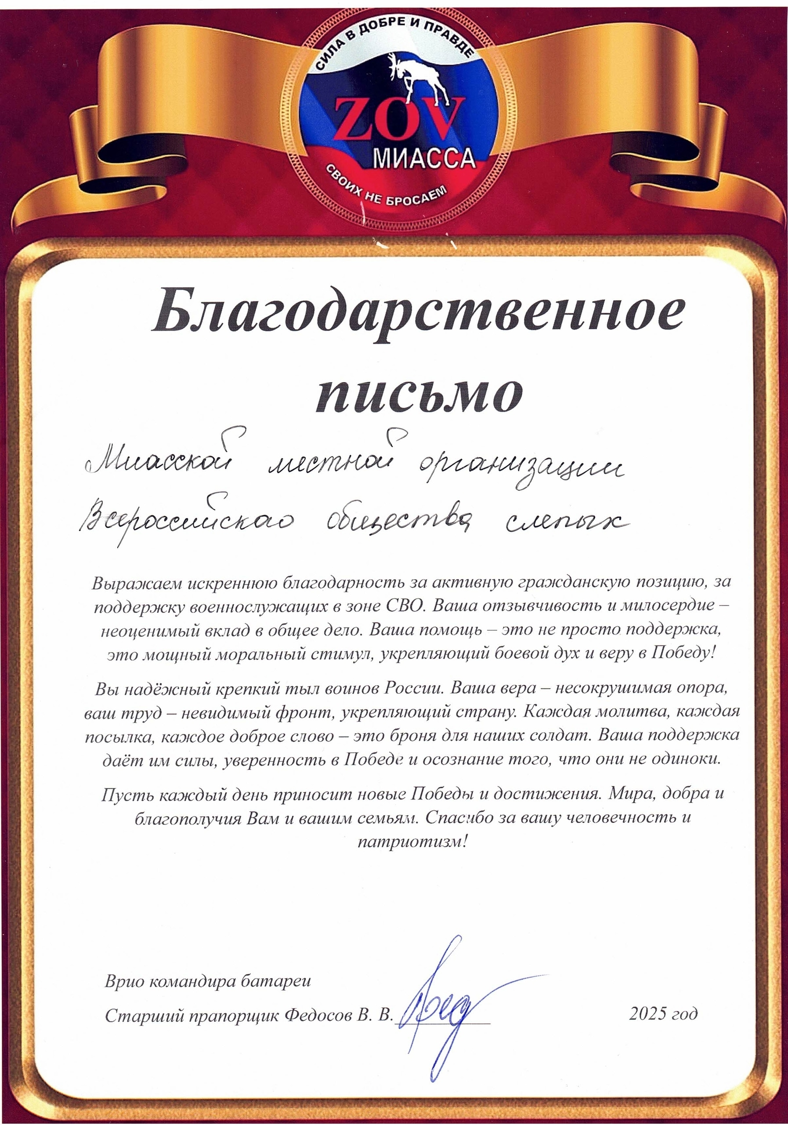
Тренировки по гребле и круговая тренировка от РЦ
Сегодня , 22 ноября, состоялась тренировка по гребле с элементами кроссфита в Миасской МО ВОС. Руководство реабилитационного Центра ВОС вместе с тренером по проекту "Спорт- это норма" Дмитрием Кононцом приехали в г.Миасс с тренажёрами. Тренировка состоялась по кругу. Участники тренировки ознакомились с тренажером по гребле, получили массу положительных эмоций и обрели желание заниматься спортом.
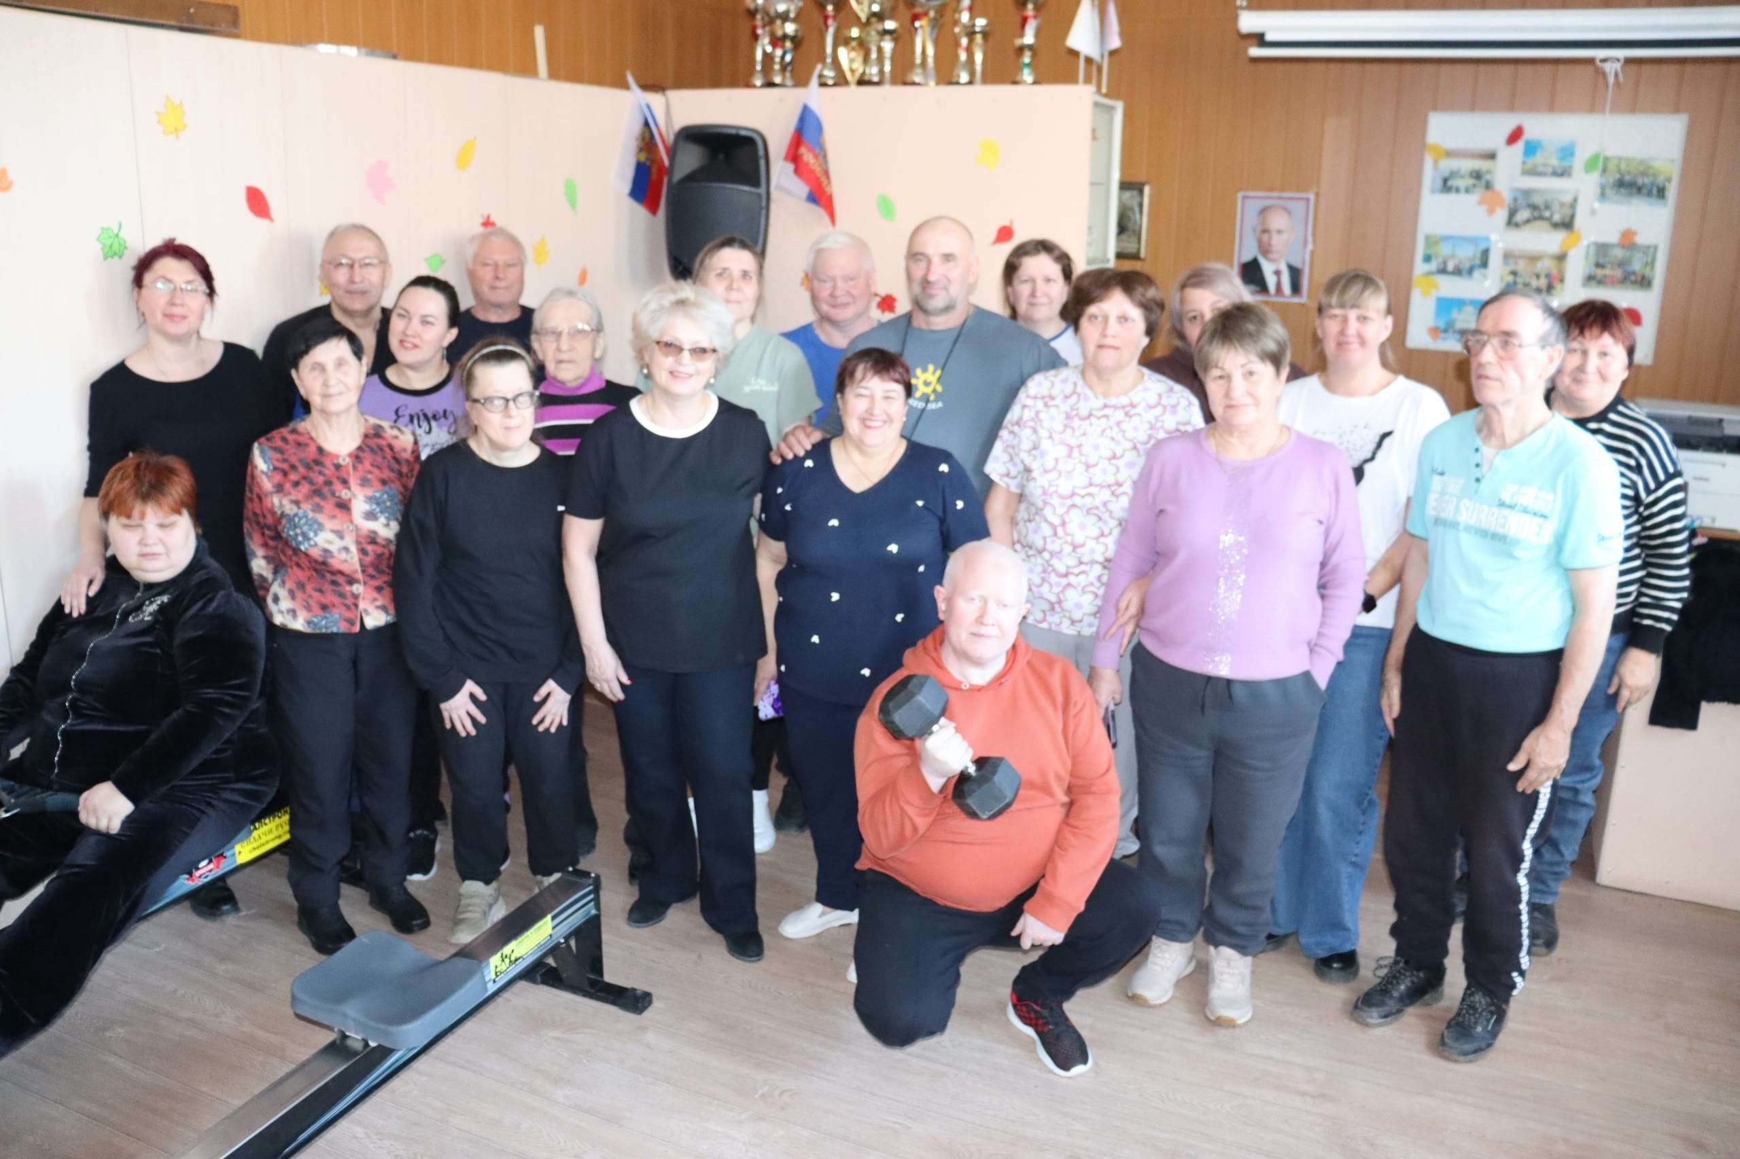
Спорт – это норма!
В Челябинском реабилитационном центре Всероссийского общества слепых прошли соревнования, заряженные энергией и волей к победе!
Ярким, динамичным и по-настоящему жарким спортивным праздником запомнится 26 ноября 2025 года челябинским любителям активного образа жизни. В стенах реабилитационного центра ВОС города Челябинска в рамках социально значимого проекта «Спорт – это норма» состоялись масштабные соревнования по сухой гребле. Проект, реализуемый при поддержке Фонда президентских грантов, в очередной раз доказал: спорт не имеет границ, а сила духа способна творить чудеса.
Центр ВОС в этот день превратился в настоящую арену спортивных страстей. Организатором и главным вдохновителем события выступил мастер спорта международного класса, тренер и президент Федерации «Уралстронг- силачи России» Дмитрий Кононец. Вместе с судейской коллегией в лице Дарьи Зоненко и Святослава они создали безупречную атмосферу честной и бескомпромиссной борьбы.
На старт вышли три команды из Коркино, Копейска, Миасса и Челябинска. В каждой команде было по 10 человек, что создало особенно дружескую и насыщенную атмосферу.
Зал был подготовлен безупречно и включал пять четко организованных «станций». Спортсмены работали с разнообразным инвентарем, где каждый мог почувствовать его вес и габариты:
- гантели двух весов: 5 кг и 10 кг,
- боксы разной высоты:30 см и 45 см
- мячи весом 3 кг и 6 кг,
- коврики с абматами,
- и, конечно же, гребные тренажеры.
С приветственными словами и напутствиями к участникам обратились директор РЦ ВОС Надежда Николаевна Топунова и тренер Дмитрий Кононец.
Тренер Кононец четко ознакомил всех с регламентом, акцентируя внимание на строгих временных рамках: на выполнение упражнений на каждой «станции» отводилось ровно 4 минуты, а на переходах между ними – 2 минуты. Это задало четкий и динамичный ритм всему мероприятию.
И вот прозвучала команда «Старт», и зал взорвался энергией! Атмосфера накалялась с каждой минутой: громогласные крики «Давай!», аплодисменты и поддержка болельщиков поднимали боевой дух участников.
Особенно зрелищной и напряженной стала работа на гребных тренажерах. Уже уставшим после предыдущих «станций» спортсменам предстояло преодолеть на скорость серьезную дистанцию. От каждой команды были выбраны два сильнейших спортсмена (мужчина и женщина), которым нужно было «проплыть» 300 и 400 метров. Финальным испытанием стало командное перетягивание каната, где решалась судьба общего зачета.
И вот долгожданные результаты:
- 1 место в личном зачете по гребле заняла Ольга Брюхова (Челябинск),
- 1 место Дмитрий Сметанин среди мужчин (Копейск)
В общекомандном зачете победу одержала команда Челябинска и Миасса, второе место заняли спортсмены из Копейска, а третье - из Коркино.
Завершился этот незабываемый день теплыми словами восхищения от Надежды Николаевны Топуновой, которая поблагодарила всех за невероятную волю к победе и активность. Каждый из участников получил заслуженные подарки, а затем всех ждал вкусный и сытный обед, ставший приятным завершением этого грандиозного спортивного праздника.
Этот день еще раз показал, что спорт – это действительно норма жизни, которая объединяет, заряжает оптимизмом и дарит радость достижений. Поздравляем всех победителей и участников спортивного состязания. Желаем не сбавлять темп и покорять новые высоты!
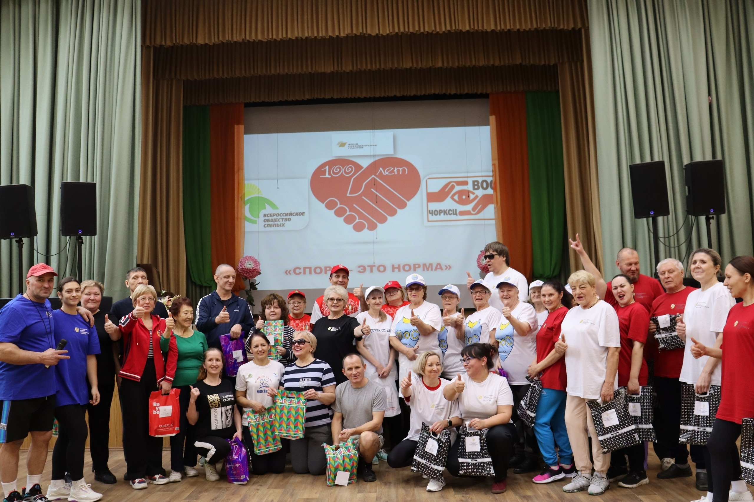
«Супер бабушка ВОС 2025»
В реабилитационном центре 2 декабря 2025 года прошел открытый конкурс «Челябинского ОРКСЦ ВОС» для самых активных и артистичных бабушек.
Мероприятие открыл и задал позитивный настрой народный татаро-башкирский ансамбль «Нур». Председатель Челябинской региональной организации А.В. Рожков обратился с приветственным словом и пожелал удачи конкурсанткам, а также вручил юбилейные медали участникам коллектива "Нур" Сибагатуллину Габдылхалику и Асватову Исламитдину.
Ведущая конкурса - Флюра Равильевна зачитала приветственное слово от директора центра Н.Н. Топуновой, которая в это время находилась на прямой линии с губернатором Челябинской области.
Порядок выступления участниц был определен с помощью жеребьевки, после этого ведущая познакомила всех присутствующих с членами жюри.
Конкурс состоял из семи туров. В первом туре участницы рассказывали о себе в творческой форме - в прозе, стихах, песне или в виде театрализованной сценки.
Во втором этапе «Ох уж этот гаджет» бабушки делились своими историями и отношением к современным технологиям.
«Сказка для современного внука» был третьим и самым эмоциональным конкурсом! Участницам по жребию досталась известная сказка, было дано немного времени, чтобы с группой поддержки инсценировать мини-спектакль на современный лад.
Все сказки были пронизаны тонким юмором и были встречены бурными аплодисментами.
Четверным заданием стал блиц-опрос и задания из известной программы «Устами младенца». Участницы быстро отвечали на вопросы ведущей: отгадывали загадки, продолжали куплеты из песен, вспоминали мультфильмы.
Самым загадочным был пятый тур, который так и назывался Конкурс – сюрприз. Бабушкам выдали список слов, из которых нужно было составить стихотворение на тему «100-летия ВОС» с помощью группы поддержки. В тексте должны были обязательно присутствовать следующие слова: электричка, утка, огурец, обед, пакет, утро.
Творческий конкурс «Сердце, тебе не хочется покоя», шестое задание в котором бабушки демонстрировали свои таланты:
- Людмила Семенова показала сказку с вязаными игрушками.
- Галина Иванина исполнила красивый энергичный танец.
- Ирина Штырева представила вязаные изделия крючком и спицами и прочитала стихотворение «Обними меня, жизнь».
- Ольга Демакова зажигательно станцевала цыганский танец.
Заключительным седьмым этапом был «Шляпный бал» - участницы конкурса в красивых нарядах и шляпах дефилировали по сцене.
В завершении мероприятия беспристрастное жюри огласило результаты конкурса:
4 место и диплом в номинации «Самая современная бабушка» завоевала – Ольга Демакова.
3 место и диплом в номинации «Года таланту не помеха» получила Людмила Семенова.
2 место и диплом в номинации «Самая зажигательная бабушка» получила Галина Ивина.
1 место и звание «Супер бабушка ВОС 2025» присвоено Ирине Штыревой.
Конкурс прошел интересно, динамично и подарил всем участникам и зрителям множество ярких и теплых эмоций. После объявления итогов участниц и их группы поддержки ждал горячий обед, где все дружно делились эмоциями и впечатлениями. Поздравляем всех участниц и с нетерпением ждем следующего конкурса «Супер бабушка ВОС», который состоится в 2027 году.
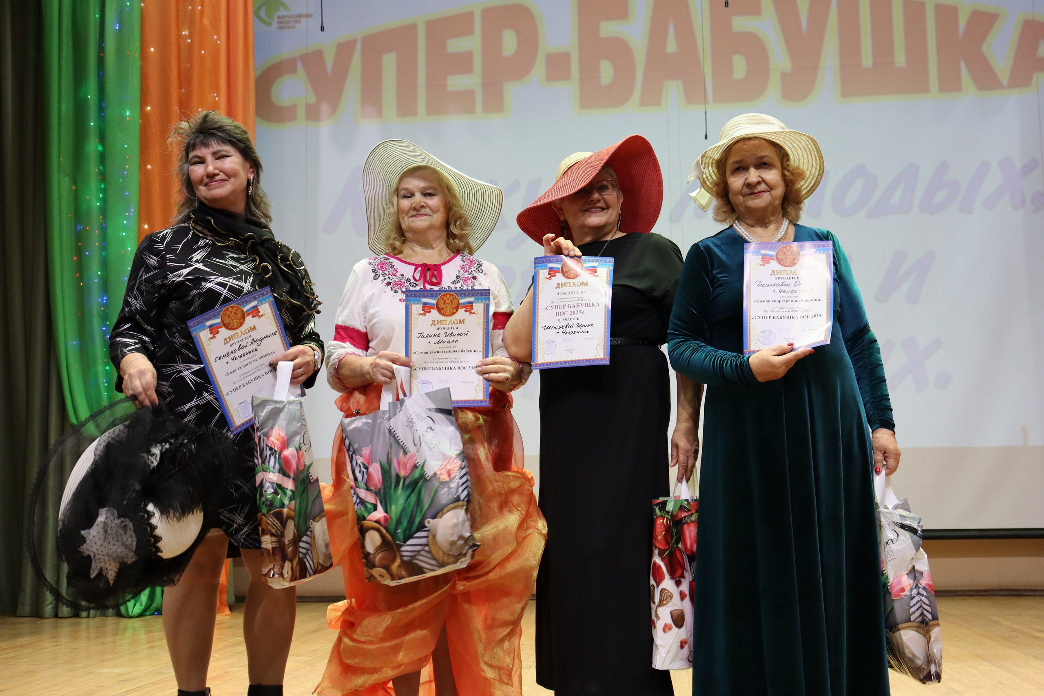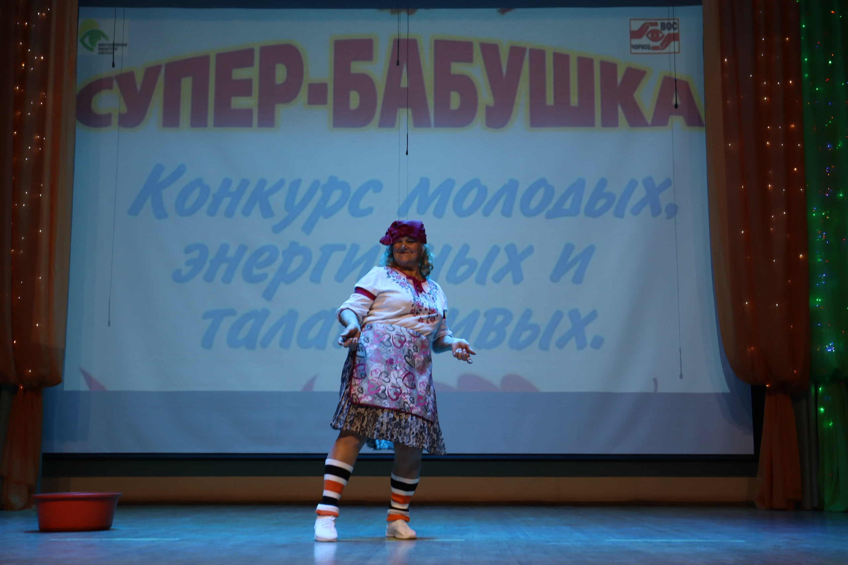

Мастер-класс «Новогодняя игрушка»: творчество, тепло и праздничное настроение
9 декабря в нашей организации состоялся поистине волшебный мастер-класс «Новогодняя игрушка». К нам в гости пришли замечательные мастера рукоделия — Павлова Марина Юрьевна, руководитель кружка «Гармония», и Цальцалько Любовь Алексеевна, руководитель кружка «Фантазёры» из МКУ «ДНТ». Их визит стал настоящим подарком для всех участников: он не только приблизил ощущение праздника, но и подарил массу положительных эмоций и новых творческих навыковЛюди с нетерпением ждали когда подойдут все участники, чтобы скорее приступить к творческому процессу.
Руководители раздали нам заготовки: коробочный картон вырезанный в форме ёлки с намотанной на верхушке белой нитью и мы с удовольствием и предвкушением результата продолжили обмотку Каждый участник погрузился в творческий процесс со своим темпом и настроением: одни работали быстро и энергично, другие — неторопливо и вдумчиво, наслаждаясь каждым движением и тщательно продумывая детали.
Несмотря на разный подход, все игрушки получились по-настоящему уникальными. Кто-то выбрал минималистичный стиль, а кто-то щедро украсил ёлочку разноцветными элементами, превратив её в яркий праздничный символ Нового года.
Особенно трогательным было наблюдать, как незрячие участники с удивительной точностью и чувством создавали свои поделки, доказывая, что творчество не знает границ и доступно каждому.
Между участниками завязались оживлённые беседы: они обменивались идеями и восхищались работами друг друга. Каждый чувствовал себя частью большого и дружного коллектива.
Когда все ёлочки были готовы, участники с гордостью продемонстрировали свои творения. Каждая поделка отражала индивидуальность автора.
Не обошлось и без памятных фотографий: все с удовольствием позировали со своими игрушками, чтобы сохранить в памяти этот чудесный день.
А затем наступил самый теплый момент мероприятия — чаепитие. На столе появились ароматный чай, конфеты и печенье, которые стали прекрасным дополнением к тёплой беседе. Несмотря на прохладу в помещении, благодаря созданной всеми участниками атмосфере было по настоящему тепло и уютно.
Мастер - класс «Новогодняя игрушка» стал не просто уроком рукоделия, а настоящим праздником творчества и человеческого тепла.
Мы искренне благодарим Марину Юрьевну Павлову и Любовь Алексеевну Цальцалько за их труд, доброту и вдохновение, которое они подарили всем участникам. Надеемся, что такие встречи станут традицией и будут радовать нас и в будущем!
А созданные ёлочные игрушки теперь ждут своего часа — скоро они займут почётные места на новогодних ёлках, напоминая о чудесном дне, наполненном творчеством, улыбками и праздничным настроением.
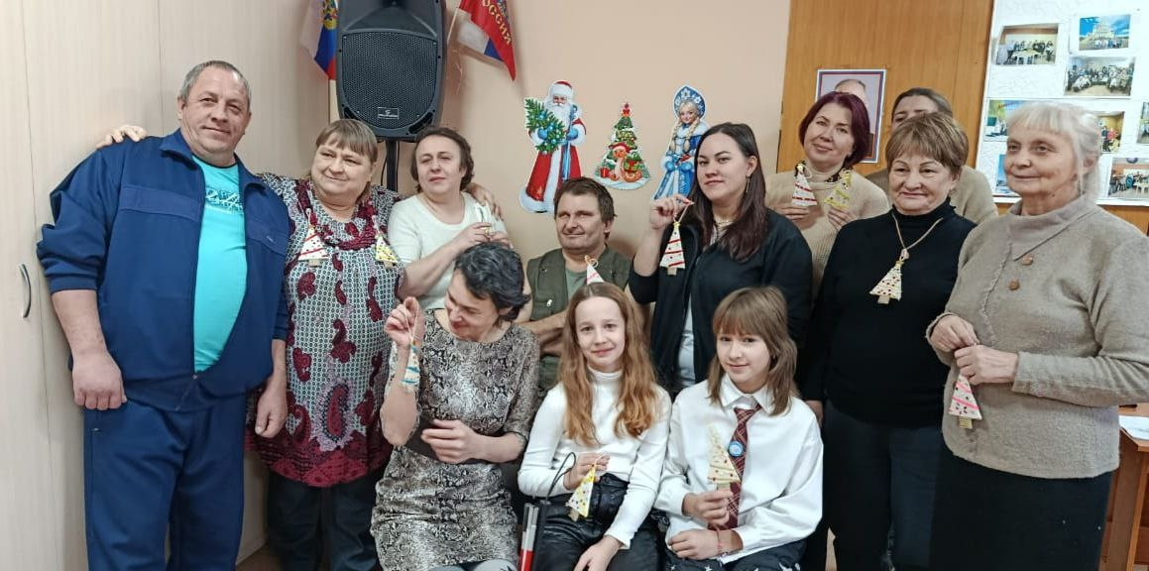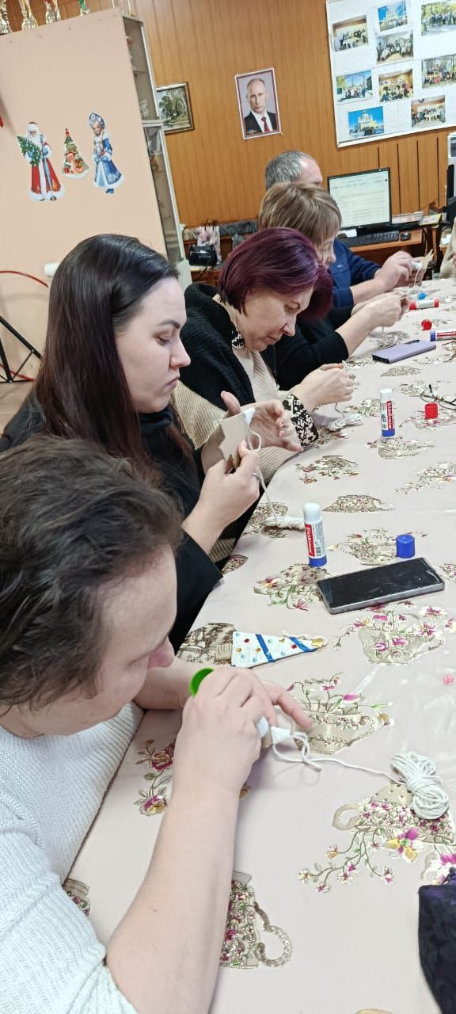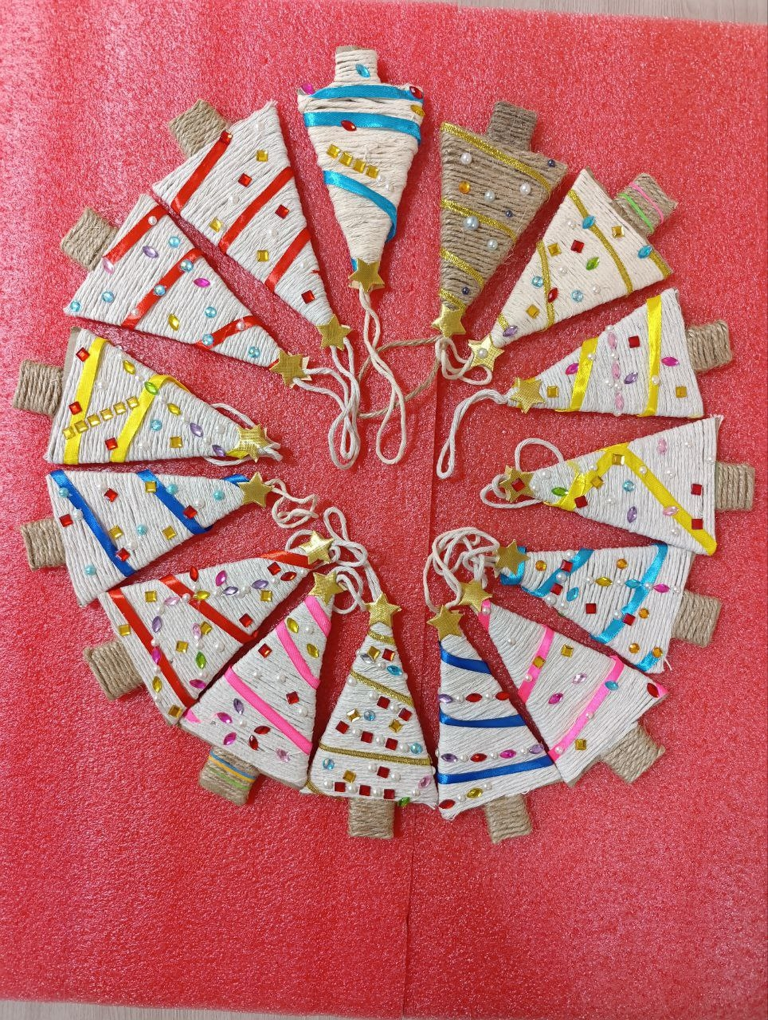

Горнолыжницы Челябинской области завоевали две медали на этапе Кубка России в ГК «Лавина» (Тягачев)
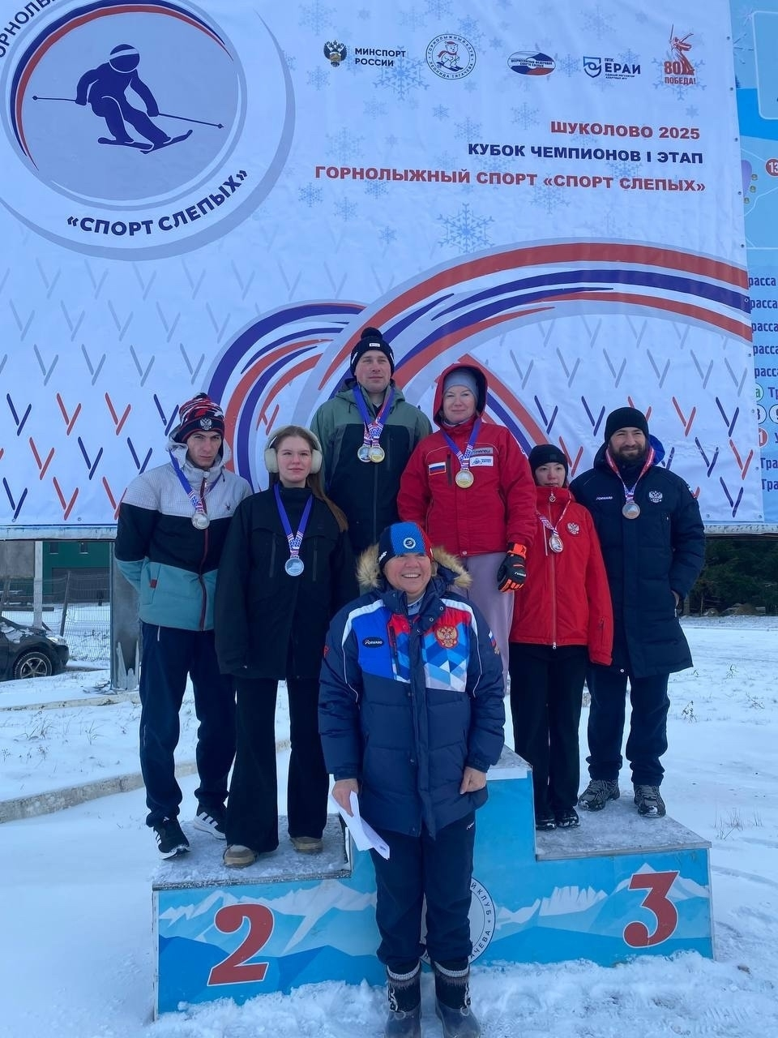
На первом этапе Кубка России по горнолыжному спорту, который проходил на склонах горного курорта «Лавина» (имени Леонида Тягачева), успешно выступили спортсменки Челябинской области. В активе сборной региона — серебро и бронза в женском слаломе.
· 23 декабря. Женский слалом.
- второе место — Надежда Трегуб (Миасс, Челябинская область)
Лидер: Михаил Манаков
Тренер: В.С. Фисюк
· 22 декабря. Женский слалом.
-третье место — Анастасия Абрамова (Челябинская область)
Лидер: Светлана Пудовикова
Тренер: В.А. Пещеров

Поездка в термы «VODA»
24 декабря, в количестве 20 человек, мы с членами ДЦ «Соединение» и Миасской организации ВОС отправились в посёлок Западный, м-н Вишнёвая горка в термы «VODA».
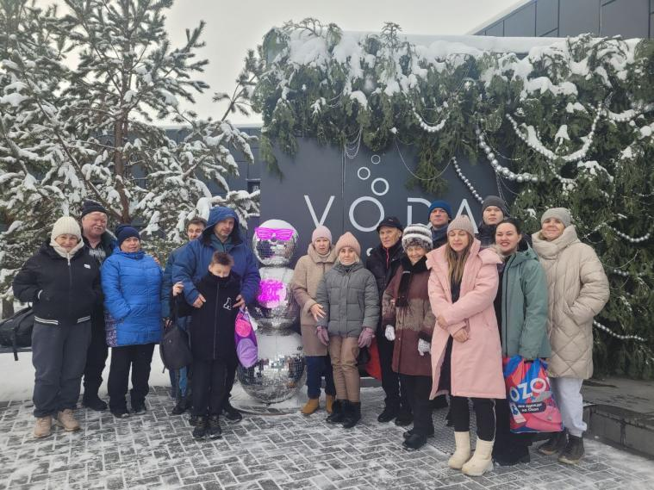
Термы Вода находятся фактически в городской черте Челябинска. С собой нужно иметь полотенце, сланцы и шапочку для бани. Бань много различного назначения. Шесть штук внутри здания и одна на улице. Каждые 15 минут происходит какие-то события, либо парение, либо водоворот. Всё это отражено на многочисленных мониторах. Так что если куда-то захотите точно попасть, не пропустите. В банях происходят различные ритуалы, если любите пар, температуру, то вам точно сюда. Если вы любите умеренные процедуры, то можно зайти в сауны. После проведения ритуалов парения температура, там будет помягче. На территории три бассейна, два внутри, один бассейн снаружи. Внутри комплекса чисто, комфортно, приятно. Каких-либо недостатков в работе комплекса наши подопечные не обнаружили, всё очень здорово!!!
Новогоднее мероприятие в МО ВОС
23 декабря, окунулись в атмосферу волшебства и праздника на Новогоднем мероприятии в нашей организации ВОС.
Праздник провели приглашённые артисты из ДК «Динамо». А во время праздничного обеда мы попали в сказочное путешествие с библиотекарем Евгенией Аскеровной.
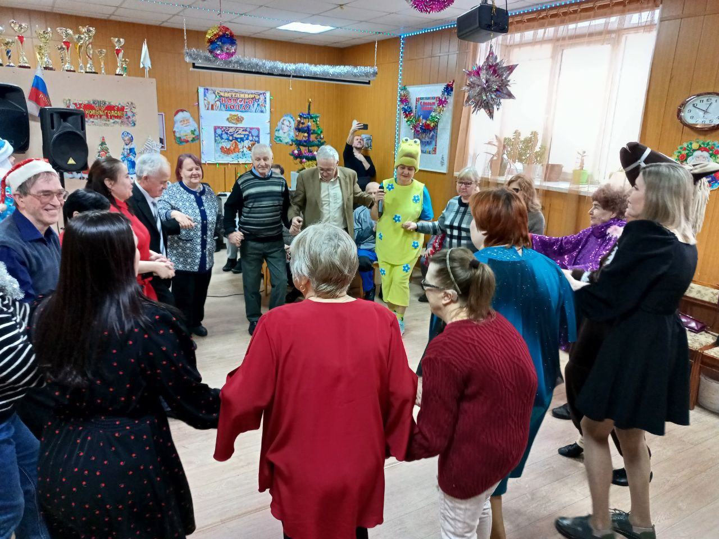c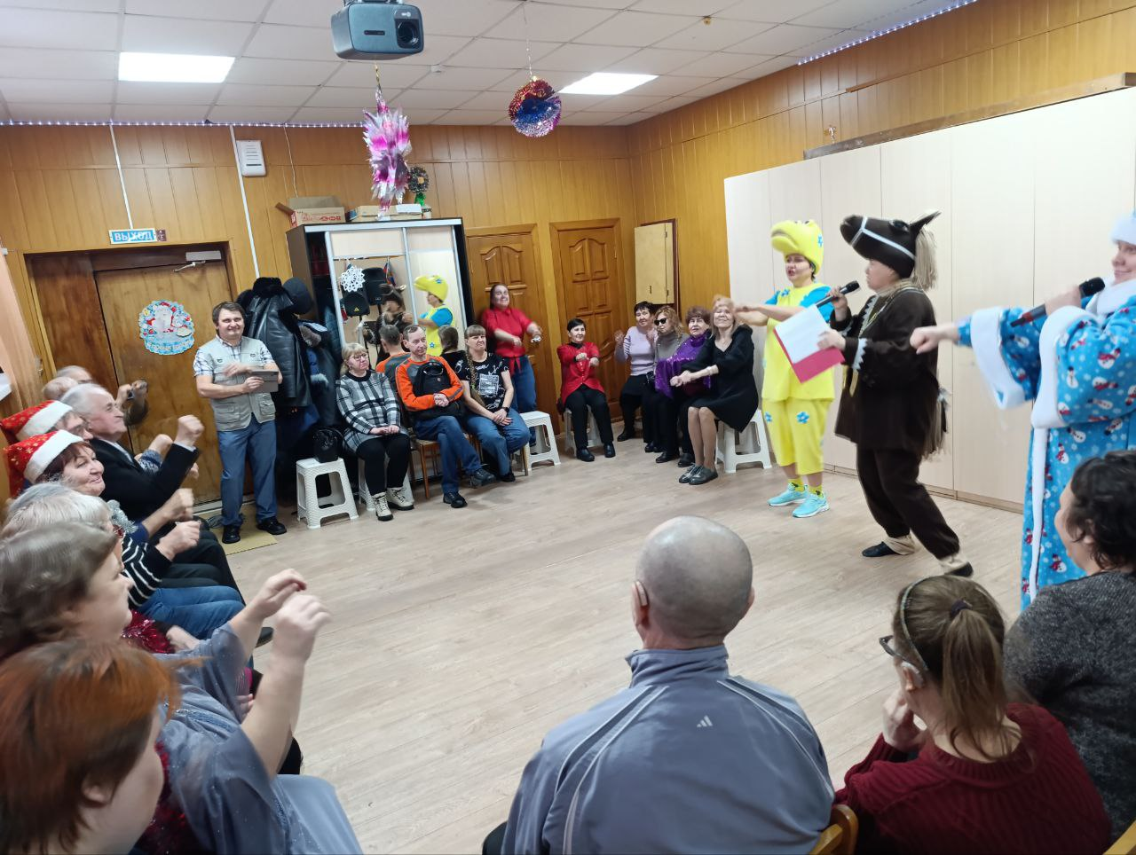
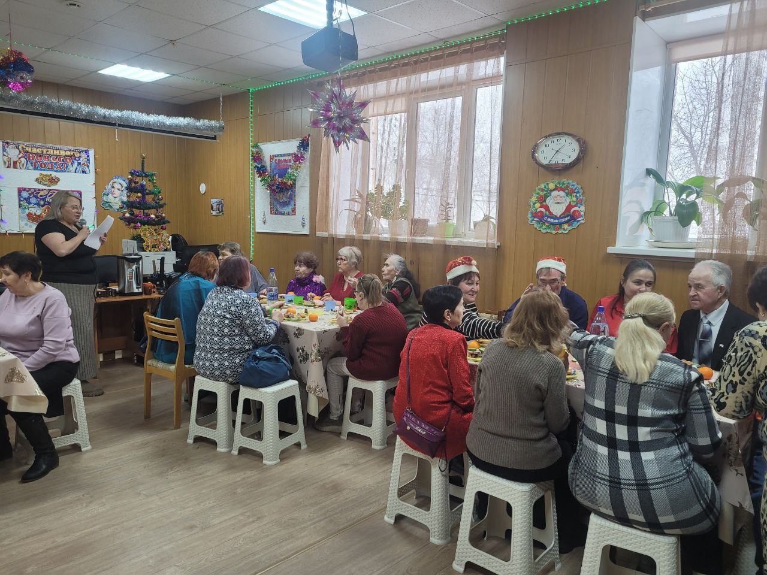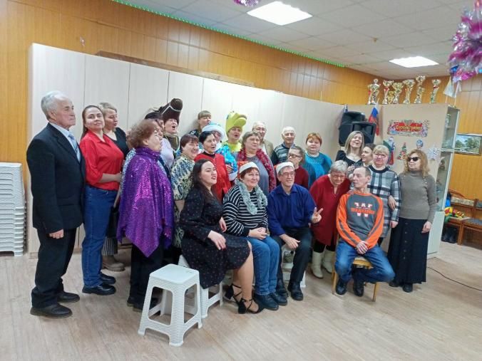

Новогоднее мероприятие в кафе «Гурман»
27 декабря мероприятие Новый год. Мы по мере возможности стараемся организовывать Новогодний вечер в кафе. И вот нарядная ёлка, свечение гирлянд, столы, заполненные разнообразными блюдами и напитками, гости в нарядных платьях и костюмах, общение, смех и музыка - создавали атмосферу праздника и позитива. Председатель Виктория Валерьевна тепло поздравили всех присутствующих с наступающим праздником, пожелав крепкого здоровья, благополучия и исполнения самых заветных желаний в Новом году.
Участники общества с энтузиазмом участвовали в весёлых конкурсах и играх, активно обменивались новогодними поздравлениями, зажигательно танцевали и пели песни, демонстрируя свои таланты и творческие способности. На вечере появились всеми любимые новогодние персонажи - добрый и весёлый Дед Мороз и грациозная Снегурочка, которые с радостью поздравили гостей и зарядили их праздничным настроением. Веселые шутки и дерзкие выходки создавали атмосферу легкости и свободы. конкурсах. В итоге, новогодний вечер стал ярким и незабываемым событием, наполненным праздничным весельем, вкусными угощениями, душевным общением и танцами. Он зарядил всех участников позитивной энергией и ожиданием счастливых перемен в Новом году. Огромное спасибо фонду «Со-единение» за финансовую поддержку!!!
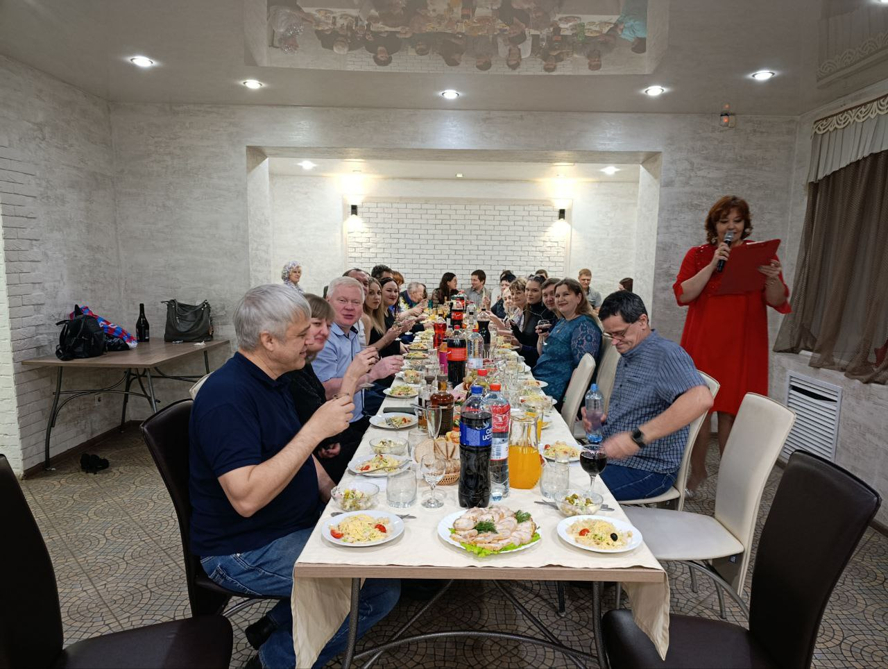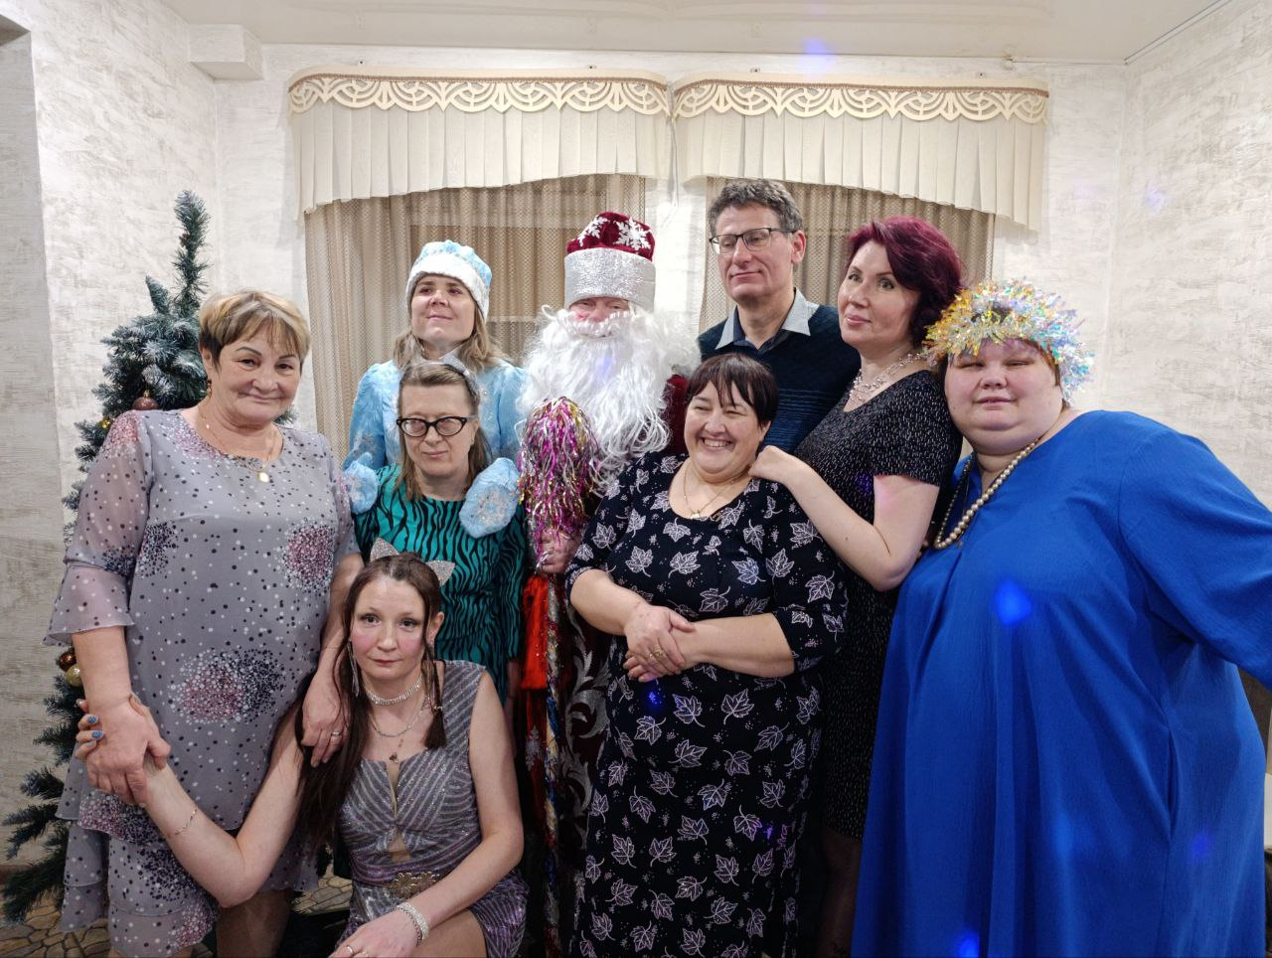
Финансовый отчёт.
1.День пожилого человека - 9000 рублей (чаепитие-субсидия миасского городского округа)
2.День «Белой трости» - 25000 рублей (субсидия миасского городского округа)
3.День слепого человека - 21000 рублей (субсидия миасского городского округа)
Поездка в Челябинский государственный академический театр драмы имени Наума Орлова на драматический спектакль «Дикая утка» с тифлокомментированием.
4. Мастер класс - 4000 рублей «Новогодняя игрушка» ( фонд «Со-едининение» г. Москва)
5.Декада инвалидов- 27000 рублей (поездка в Термы «Вода» субсидия миасского городского округа)
6.Всемирный день подарков -21000 рублей (чаепитие, подарки миасского городского округа)
7.Новогодний вечер - 20000 рублей (праздничный обед фонд «Со-едининение» г. Москва)
Финансовые расходы за счёт добровольных пожертвований -35 000 рублей
ИТОГО:162000 рублей

ИНФОРМАЦИЯ
по проведению мероприятий в рамках декады «Белая трость»
в Нязепетровской МО ВОС в 2025г.
За 2025 год в Нязепетровской МО ВОС принято 4 человека. На данный момент большее количество членов ВОС люди старше 60 лет.
Прошли переосвидетельствование 4 человека и получили подтверждение группы инвалидности.
Проведено обследование материально бытовых условий одиноко проживающих инвалидов. Все они закреплены за работниками социальной службы. Остро нуждающимся была оказана материальная помощь на общую сумму 43000 рублей.
С 01 11.25 г. по 05.12.25 г. Проведен месячник «Белая трость». Был разработан план мероприятий. Была проведена встреча с терапевтом, вакцинация против гриппа в помещении организации. 11 ноября торжественное мероприятие к 100летию ВОС которое прошло в помещении Центральной библиотеки, активисты ВОС награждены медалями к 100летию ВОС и почетными грамотами. 12 ноября встреча с прокурором Нязепетровского округа в Центральной библиотеке, 28 ноября посетили концерт в РДК «К дню матери».
10 человека получили говорящие часы, 6 человек опорные трости.
Проведена подписка на периодические издания. Выписан журнал «Наша жизнь» и «Наша жизнь» по брайлю.

ИНФОРМАЦИЯ
по проведению мероприятий в рамках декады «Белая трость»
в Озерской МО ВОС в 2025 г.
15 октября отмечается Международный день Белой трости. К этому дню на абонементе центральной городской библиотек для пользователей с ограниченными возможностями по зрению прошла интеллектуальная игра «Что? Где? Когда?» по теме: «Незрячие истории успеха». Также к празднику была оформлена выставка аудио книг и журналов «Специальные виды литературы». Встреча прошла за чаепитием в дружественной, душевной обстановке.
Далее по плану 17 октября общественность Озëрского городского округа с размахом отметила Международный день Белой трости. В 15:00 возле ТК "Елена" по проспекту Карла Маркса Озëрская МО ВОС совместно с партнёрами ПКиО, СМИК, МИФИ, БФ "Помогая сердцем", при поддержке администрации города провели ежегодную уличную акцию "Мы вместе", призванную рассказать жителям города о проблемах людей с ОВЗ по зрению. В рамках акции прошëл флешмоб с чëрными и белыми шарами, символизирующими инклюзию, концерт с участием детей из МБОУ СКОШ № 36, творческих коллективов Озëрской МО ВОС и интерактив по прохождению полосы препятствий с тростью "За гранью возможного". Помимо этого, БФ "Помогая сердцем" организовали чаепитие с пирогами и сладкие подарки для членов организации. Тëплыми словами поддержала всех людей с ОВЗ по зрению и поблагодарила жителей города за участие от лица администрации начальник Комплексного центра социального обслуживания населения - Назарчук Екатерина Викторовна.
Следующим этапом празднования дня «Белой трости» спортивные мероприятия в СК "Стимул".
- 21.10.2025 Турнир Озерского городского округа по русским шашкам (спорт слепых);
- 28.10.2025 Турнир ОГО по настольному теннису (спорт слепых). Прекрасные спортивные праздники собрали людей разных возрастов для того, чтобы посоревноваться, пообщаться, да и просто провести время в приятной компании.
День Белой трости не обходится без дружеского визита в Кунашакскую группу. Наша организация совместно с центральной библиотекой Кунашакского района провели встречу, посвященную Дню Белой трости. Разговаривали про историю происхождения Белой трости, о проблемах в сельских районах и про то, как необходимо для незрячих и слабовидящих научиться навыкам ориентирования на местности и в быту. Послушали авторские стихи слабовидящей поэтессы Натальи Минигараевой и творческие номера от участников. Мероприятие прошло в тëплой, дружеской атмосфере и завершилось чаепитием и душевной беседой.
Не замечены не остались и наши подопечные — одинокопроживающие и маломобильные члены общества. С визитом и подарками мы посетили городских членов и членов поселковые групп.
Заключительным этапом месячника «Белая трость» прошла городская конференция «Люди сильные духом» совместно с центральной городской библиотекой. В рамках мероприятия председатель Озëрской МО ВОС Решетникова Т.В. зачитала доклад о проделанной в 2025 году работе, а также в формате интерактивного общения жители города смогли задать наболевшие вопросы представителям администрации и ознакомиться с выставкой аудиокниг, которую любезно организовали сотрудники библиотеки. Проведение таких конференций стало хорошей традицией на территории ОГО, это позволяет подвести итоги уходящего года и "обрисовать" вектор развития организации на следующий год путём общения с людьми и органами местного самоуправления.
Все статьи с фото представлены в группе в ВК «Озерское общество слепых» https://vk.com/club176197490

ИНФОРМАЦИЯ
по проведению мероприятий в рамках декады «Белая трость»
в Троицкой МО ВОС в 2025 году
14 октября в Центральной городской библиотеке состоялось торжественное мероприятие посвященное дню «Белой трости».
Мероприятие открыла председатель МО ВОС Калмыкова А.Н.
Активистам Троицкой МО ВОС вручили благодарственные письма и грамоты от Администрации города Троицк и Собрания Депутатов.
Музыкальная группа «Калинка» поздравила членов общества хорошими песнями. Было организовано чаепитие.
Итоговое Мероприятие ко дню «Белой трости» проводилось 31 октября в МО ВОС
Мероприятие открыла руководитель абонентского отдела Троицкой городской библиотеки – Форостян С.В., она рассказала о деятельности и жизни общества.
Выступили гости: они пожелали присутствующим здоровья, оптимизма, оставаться такими же дружными, сплоченными, внимательными друг к другу.
С концертным поздравлениями и подарками, сделанными своими руками пришли дети из Детского и Юношеского центра творчества.
Все присутствующие были приглашены на чаепитие.

ИНФОРМАЦИЯ
по проведению мероприятий в рамках декады «Белая трость»
в Чебаркульской МО ВОС в 2025 году.
Довожу до Вашего сведения, что в период проведения мероприятий, посвященных «Дню белой трости» была проведена следующая работа:
- по изысканию добровольных пожертвований (благотворительной помощи) были подготовлены и направлены 10 писем на имя индивидуальных предпринимателей, генеральных директоров фабрик, заводов, Депутатов: Законодательного Собрания Челябинской области и Городского Собрания, с просьбой об оказании благотворительной помощи Чебаркульской МО ВОС.
В результате чего было изыскано и получено в натуральном виде:
02 декабря 2025 года от Чебаркульской швейной фабрики ЗАО «Пеплос» поступила благотворительная помощь в виде выпускаемой ими продукции, всего 152 единиц (рубашек, запонок, галстуков, кашне, нагрудный платок, галстук-бабочка и др.) данной фабрики на сумму 101 840 рублей. Данная продукция выдается инвалидам по зрению.
На расчетный счёт Челябинского областного Правления ВОС были перечислены денежные средства в размере 20 000 (двадцать тысяч) рублей 00 копеек.
За счёт муниципальных бюджетов были выделены денежные средства:
- Аргаяшский район, в размере 103 000 (сто три тысячи рублей 00 копеек).
На эти денежные средства были приобретены технические средства реабилитации (ТСР), проведено социокультурное мероприятие с вручением конфет в коробках к праздничной дате:
- Смартфон 7 штук на общую сумму 60 000,00 (шестьдесят тысяч рублей 00 копеек);
- Проведено социокультурное мероприятие (25.11.2025г.), посвященное Международному Дню инвалидов (3 декабря). Сумма затрат на проведение составила 10 000,00 рублей (семь тысяч рублей 00 копеек).
-Покупка конфет в коробках для всех членов Аргаяшской группы на общую сумму 33 000,00 (тридцать три тысячи рублей 00 копеек), которые были выданы все присутствующим инвалидам по зрению на мероприятии и адресно тем, кто не смог в нем принять участие.
-Сосновский район – в размере 28 200 (двадцать восемь тысяч двести рублей 00 копеек).
На эти денежные средства были приобретены технические средства реабилитации (ТСР), проведено социокультурное мероприятие с вручением конфет в коробках к праздничной дате:
Проведено социокультурное мероприятие (06.11.2025г.), посвященное Международному Дню слепых (13 ноября). Сумма затрат на проведение составила 7 500,00 рублей (семь тысяч пятьсот рублей 00 копеек).
Покупка конфет в коробках для всех членов Сосновской группы на общую сумму 7 400,00 (семь тысяч четыреста рублей 00 копеек), которые были выданы всем на мероприятии.
ТСР (Будильники и наручные часы) приобретённые за счёт спонсорских денежных средств на общую сумму 13 300 (тринадцать тысяч 300 рублей 00 копеек).
-Уйский район – в размере 42 000,00 рублей (сорок две тысячи рублей 00 копеек).
- Были приобретены ТСР в количестве 50 единиц:
- ледоходы с шипами на переднюю часть стопы (23 штуки);
- термометр с речевым выходом (23 штуки);
- индикатор уровня жидкости (4 штуки)
Итого сумма затрат на общую сумму 37 000,00 (тридцать семь тысяч рублей 00 копеек);
- Проведено социокультурное мероприятие (21.10.2025г.) на базе РДК «Колос» Уйского района, в связи с Международным днем защиты прав незрячих на сумму 5000,00 (пять тысяч рублей 00 копеек).
- Чебаркульский район, в размере 51 600,00 рублей (пятьдесят одна тысяча шестьсот рублей 00 копеек).
- Были приобретены и выданы тонометр медицинский, электронный с речевым выходом (6 штук) и термометр медицинский бесконтактный инфракрасный 4 штуки).
- г. Чебаркуль, в размере 307 310,00 (триста семь тысяч триста десять рублей 00 копеек)
- Была оказана благотворительная помощь в виде Новогодних подарков в количестве 72 штуки на общую сумму 57 600,00 (пятьдесят семь тысяч шестьсот рублей 00 копеек) для детей инвалидов по зрению и детей, родители (опекуны), которых состоят на учёте в Чебаркульской МО ВОС (Аргаяшской, Уйской, Чебаркульской групп и г. Чебаркуля):
- от имени Депутата Чебаркульского городского округа - Светланы Анатольевны Мурыгиной и волонтёрского движения «Сильные женщины» г. Чебаркуль были переданы новогодние подарки (37 штук) зверюшки: «собачки» и «лошадки» на сумму 29 600 (двадцать девять тысяч шестьсот рублей 00 копеек) для детей от Челябинской областной общественной организации многодетных семей «МногоНас» (ЧООО МС «МногоНас»), руководитель Окунь Татьяна Владиславовна;
- от имени Чебаркульского местного отделения Всероссийского политической партии «Единая Россия», депутатское объединение Собрания депутатов Чебаркульского городского округа четыре депутата лично предоставили в общество слепых новогодние подарки (35 штук) «Звёздное лакомство» на сумму 28 000 (двадцать восемь тысяч рублей 00 копеек).
- В декабре 2025 года была проведена работа с Главным Редактором АНО «Редакция газеты Южноуралец» Т.Н. Добрыниной, результатом которой явилась годовая подписка газеты «Южноуралец» на 15 человек, сумма благотворительности составила 17 100 рублей (семнадцать тысяч сто рублей 00 копеек) - 1 экз. составляет - 1 140 рублей.
- Проведено социокультурное мероприятие (13.11.2025г.), посвященное 100-летию образования ВОС и международному Дню слепых Сумма затрат на проведение составила 10 000,00 рублей (семь тысяч рублей 00 копеек) за счёт денежных средств ЧГО.
- Проведено социокультурное мероприятие (14.10.2025г.), посвященное 100-летию образования ВОС и международному Дню Белой трости. Сумма затрат на проведение составила 10 000,00 рублей (семь тысяч рублей 00 копеек) за счёт денежных средств ЧГО.
- Проведено социокультурное мероприятие (10.12.2025г.), международному Дню инвалидов. Сумма затрат на проведение составила 10 000,00 рублей (семь тысяч рублей 00 копеек) за счёт денежных средств ЧГО.
Были приобретены и выданы ТСР на общую сумму 70 050,00 (семьдесят тысяч пятьдесят рублей 00 копеек) за счет субсидии Чебаркульского городского округа:
- тонометр медицинский, электронный с речевым выходом (21 штука) на общую сумму 63 000,00 (шестьдесят три тысячи рублей 00 копеек);
- тест - полоски «Диаконт» №50 в количестве 10 штук и Анализатора глюкозы в крови «Диаконт Войс» с голосовым сопровождением, в количестве 1 штуки, для инвалидов по зрению Чебаркульской МО ВОС на сумму 7050,00 (семь тысяч пятьдесят рублей 00 копеек).
- В Международный день инвалидов в качестве благотворительной помощи в Чебаркульскую МО ВОС были приобретены и выданы– термопот от имени депутата Чебаркульского городского Собрания депутатов –Муригиной Светланы Анатольевны и электрический чайник от имени Заикиной Анны Николаевны на общую сумму 11 600,00 (одиннадцать тысяч шестьсот рублей 00 копеек).
- Бесплатное посещение 27 членов Чебаркульской МО ВОС городского плавательного бассейна «Олимпия» за период с 15 октября по 15 декабря 2025г. Сумма предоставленной льготы в денежном эквиваленте составляет 120 960,00 (сто двадцать тысяч девятьсот шестьдесят рублей 00 копеек).
Итого, в ходе проведенной работы было изыскано – 653 950 (шестьсот пятьдесят три тысячи девятьсот пятьдесят рублей 00 копеек).
Проведение социокультурных, спортивных, интерактивных, культурно информационных мероприятий и других мероприятий в Чебаркульской МО ВОС.
15.10.2025 года в Чебаркульской МО ВОС прошло социокультурное мероприятие на тему: «Я работаю в области сказок» Георгий Милляр. Провели данное мероприятие сотрудники Межпоселенческой библиотеки Чебаркульского муниципального района Козлова Елена Владиславовна и Полянко Светлана Сергеевна. На данном мероприятии присутствовало одиннадцать инвалидов по зрению, из них шесть слепоглухих.
15-го и 16 октября в Челябинском реабилитационно-культурно-спортивном центре Всероссийского общества слепых состоялось юбилейное мероприятие, посвящённое 100-летию со дня основания ВОС. Делегаты из Чебаркуля активно приняли участие в праздновании юбилейной даты. Финальной точкой юбилейных торжеств, стал открытый диалог руководителей местных организаций с Мавзилёй Ахмадеевной Юдиной, где обсуждались перспективы и новые направления деятельности ВОС.
С 15 -19 октября 2025 года, в г.Салават состоялись "Всероссийские соревнования по плаванию памяти олимпийского чемпиона Вениамина Таяновича". На турнире были заявлены более 160 спортсменов из 12 регионов Российской Федерации, представляющих различные нозологии. Это подтверждает высокий интерес к соревнованиям и уровень подготовки участников. От Чебаркульской местной организации Всероссийского общества слепых в соревнованиях по плаванию Гафуров Александр прекрасно выступил, показал выдающиеся результаты и завоевал много медалей!!!!!! Александр занял два первых места в заплывах на спине в дистанциях на 50 и 100 метров. Второе место Александр завоевал на 50 метров вольный стиль.
21 октября 2025 года председатель Чебаркульской МО ВОС, Кушлаков Виктор Анатольевич встретился с инвалидами по зрению Уйской группы, которая с 2022 года входит в Чебаркульскую МО ВОС. Встреча с членами ВОС была приурочена важным датам: Международному дню Белой трости (15 октября) и 100- летнему юбилею ВОС!. После концерта Виктор Анатольевич Кушлаков предложил членам ВОС продукцию Чебаркульской швейной фабрики: пиджаки, брюки, рубашки, которая была предоставлена для слепых людей, в качестве благотворительности.
22.10.2025 года в Чебаркульской местной организации Всероссийского общества слепых прошло социокультурное мероприятие на тему: «Юрий Никулин: как артист покорил сердца миллионов». Открыл мероприятие председатель Чебаркульской МО ВОС - Кушлаков Виктор Анатольевич. Поприветствовав всех присутствующих, он рассказал, как съездил на торжественное мероприятие в ЧООО ВОС 15 - 16 октября, как прошёл семинар 16 октября, какие вопросы рассматривались на семинаре, рассказал подробно, как прошло мероприятие, посвящённое дню Белой трости и 100 - летнему юбилею ВОС в Уйской группе - 21 октября, где он принял участие. Затем Виктор Анатольевич предоставил слово сотрудникам Межпоселенческой библиотеки Чебаркульского муниципального района: Полянко Светлане Сергеевне и Любовь Александровне Яриной. В конце мероприятия, Виктор Анатольевич поблагодарил работников Межпоселенческой районной библиотеки Чебаркульского муниципального района за рассказ о биографии Юрия Никулина.На данном мероприятии присутствовало тринадцать инвалидов по зрению, из них пять слепоглухих.
24 октября 2025 года, в тёплый, солнечный осенний день, инвалиды по зрению Чебаркульской местной организации Всероссийского общества слепых приняли участие в акции, приуроченной к Всероссийскому дню ходьбы! Мероприятие прошло на спортивном стадионе Чебаркульского городского округа. Инвалиды по зрению Чебаркульской МО ВОС, в количестве 13 человек прошли скандинавской ходьбой.
26 октября 2025 года на базе МБУ «Спортивная школа 9 по шахматам и шашкам города Челябинска» прошёл Чемпионат Челябинской области по шахматам среди людей с нарушением зрения. От Чебаркульской местной организации Всероссийского общества слепых в соревнованиях по шахматам (по классу В3) принял участие - Жернов Дмитрий.
С 20 по 26 октября 2025 года в городе Йошкар-Ола республики Марий Эл впервые прошла Всероссийская спартакиада по спорту детей-инвалидов по зрению среди образовательных учреждений.В команду Челябинской области был включен спортсмен Чебаркульской местной организации Всероссийского общества слепых - ГАФУРОВ АЛЕКСАНДР! АЛЕКСАНДР ГАФУРОВ участвовал в соревнованиях в дисциплине по шашкам среди юношей. По итогам соревнований - Александр Гафуров занял первое место, тем самым внёс свой вклад в общекомандный зачёт.
29 октября текущего года, в малом спортивном зале г.Чебаркуля прошли соревнования по "Дартс" среди инвалидов по зрению, посвящённые Государственному празднику "День народного единства". В соревнованиях приняли участие 10 человек с нарушением зрения классов В1 и В3.
31 октября 2025 в помещении МО ВОС состоялись соревнования по настольным адаптивным настольным играм, посвящённые Дню Белой трости. Открыли мероприятие председатель Чебаркульской МО ВОС Виктор Кушлаков и заместитель начальника МАУ «Физкультура и спорт» города Чебаркуля Татьяна Мухлынина. В программу вошли три настольные адаптивные игры — «Матрёшки», «Айробол» и «Кульбуто». В соревнованиях приняли участие 12 человек с нарушением зрения классов В1 и В3. Борьба была напряжённой, но дружеской, победителям и призёрам Татьяна Мухлынина вручила почётные грамоты от имени директора МАУ «Физкультура и спорт» Елены Очаковской.
04.11.2025 года члены Чебаркульской МО ВОС приняли участие в фольклорно-гастрономическом фестивале «Чебаркульская трапеза» по национальному проекту «Культура».
05.11.2025 года в Чебаркульской местной организации Всероссийского общества слепых прошло социокультурное мероприятие на тему: «Писатель огненных лет» к 110 – летию К.М Симонова. Провели мероприятие сотрудникам городской библиотеки: Наталья Эдуардовна Бухарова и Ирина Анатольевна Макарова. На данном мероприятии присутствовало одиннадцать инвалидов по зрению, из них шесть слепоглухих.
06.11.2025 года в помещении районного ДК с. Долгодеревенское для инвалидов по зрению, членов ВОС Чебаркульской местной организации Сосновской группы, состоялось праздничное мероприятие, посвящённое 100- летию организации Всероссийского общества слепых и Международному дню Белой трости (15 октября). Главы сельских поселений, выделив транспорт, помогли приехать из глубинок Сосновского муниципального района: сел и деревень инвалидам по зрению для участия в праздничном торжестве. В мероприятии приняли участие более 37 человек.
08 ноября 2025 года - председатель Чебаркульской местной организации Всероссийского общества слепых - Кушлаков Виктор Анатольевич, со своими помощниками: председателем социально- бытовой комиссии Чебаркульской МО ВОС - Дубровской Наилей Магафуровной и секретарём Чебаркульской МО ВОС - Кушлаковой Светланой Анатольевной посетили на дому инвалида первой группы по зрению, ветерана Всероссийского общества слепых - Кокоткину Анну Семеновну. Целью такого визита стало поздравление Анны Семеновны с юбилейной датой ВОС и вручение юбилейной медали в связи со 100 летием со дня образования организации Всероссийского общества слепых! В преддверии Международного дня слепых - (13 ноября) Анне Семеновне также было выдано техническое средство реабилитации - медицинский тонометр с речевым выходом, который был приобретён за счет бюджета Администрации Чебаркульского городского округа.
12 ноября 2025 года, в 16:00 часов председатель Чебаркульской МО ВОС, Кушлаков Виктор Анатольевич встретился в Администрации города с вновь избранным председателем Собрания депутатов Чебаркульского городского округа (далее ЧГО) - Фахуровой Екатериной Валерьевной. Виктор Анатольевич поздравил Екатерину Валерьевну с избранием на пост председателя Собрания депутатов ЧГО и пожелал плодотворной работы на благо жителей города, а также успешного воплощения в жизнь намеченных задач. В процессе встречи были обозначены вопросы, затрагивающие интересы граждан города Чебаркуля имеющих группу инвалидности по зрению. Также были обозначены проблемы дальнейшей деятельности Чебаркульской местной организации Всероссийского общества слепых.
11 – 12 ноября 2025 года члены Чебаркульской местной организации Всероссийского общества слепых приняли участие в «Областном практическом обучающем семинаре для специалистов, работающих с инвалидами по зрению по организации спортивных реабилитационных мероприятий». Семинар проходил на базе Социально оздоровительного центра «Восход» Челябинской области, Увельского муниципального округа, Хомутининского сельского поселения.
13 ноября 2025 года в Чебаркульской МО ВОС состоялось мероприятие, посвящённое 100-летию образования ВОС и Международному дню слепых. Гостями мероприятия были: заместитель Главы города по социальным вопросам – Попова Наталья Евгеньевна. Провели данное мероприятие работники городской библиотеки. Яркие моменты события зафиксировал оператор программы «Новый день» Анатолий Орлов. В мероприятии приняли участие более тридцати членов Чебаркульской МО ВОС.
19.11.2025 года в Чебаркульской МО ВОС прошло социокультурное мероприятие на тему: « В сердцах людских затрагивает струны». Данное мероприятие провели сотрудники Межпоселенческой библиотеки Чебаркульского муниципального района Любовь Александровна Ярина и Булыгина Татьяна Владимировна. На мероприятии присутствовало восемь инвалидов по зрению, из них пять слепоглухих
25.11.2025 года, прошла торжественная встреча председателя Чебаркульской местной организации ВОС Кушлакова Виктора Анатольевича с инвалидами по зрению Аргаяшской группы. Встреча проходила в районном доме культуры Аргаяшского муниципального района, присутствовало более пятидесяти человек.
с 25 по 28 ноября 2025 года в Раменском бассейне Московской области прошло Первенство России по виду спорта "Спорт слепых" в спортивной дисциплине «плавание»
В Сборной от Челябинской области было представлено четыре спортсмена, один из них - Гафуров Александр Дмитриевич - член Чебаркульской местной организации ВОС, по виду спорта плавание. По результатам соревнований: Гафуров Александр Дмитриевич занял 1 место на дистанции 100м на спине и 2 место на дистанции 50м на спине в возрастной группе: юниоры (17-19 лет).
26.11.2025 года в Чебаркульской местной организации Всероссийского общества слепых прошло социокультурное мероприятие на тему: «С любовью к маме, за всё тебя благодарю, всё начинается с мамы» посвященное «Дню матери»! Провели данное мероприятие сотрудники Межпоселенческой библиотеки Чебаркульского муниципального района Любовь Александровна Ярина и Полянко Светлана Сергеевна. На мероприятии присутствовало 13 инвалидов по зрению, из них пять слепоглухих.

03.12.2025 года в в Чебаркульской местной организации Всероссийского общества слепых прошло социокультурное мероприятие, посвященное Международному дню инвалидов! Провели мероприятие на тему: «Мир один на всех сотрудники городской библиотеки. На мероприятии присутствовало четырнадцать инвалидов по зрению, из них шесть слепоглухих.
03. 12. 2025 г., в 15:00 часов, в зале заседаний администрации Чебаркульского муниципального района состоялось заседание Совета по делам инвалидов Чебаркульского муниципального района. Председатель Чебаркульской МО ВОС - Виктор Анатольевич Кушлаков принял участие в заседании и выступил по четвёртому вопросу повестки дня - о деятельности общества слепых в Чебаркульском муниципальном районе.
09.12.2025 года в Чебаркульской местной организации Всероссийского общества слепых прошло социокультурное мероприятие на тему: «Любимые песни для души». Провели мероприятие работники городской библиотеки: Наталя Эдуардовна Бухарова и Ирина Анатольевна Макарова. На мероприятии присутствовало четырнадцать инвалидов по зрению, из них пять слепоглухих.
10.12.2025г. Проведена работа по выдаче технических средств реабилитации инвалидам по зрению, членам ВОС. Технические средства реабилитации: телефоны с речевым выходом, медицинские термометры, тонометры, тест полоски для измерения уровня глюкозы в крови с речевым выходом были приобретены для инвалидов по зрению в текущем году за счет бюджета Чебаркульского муниципального района.
10.12.2025 года в Чебаркульской местной организации Всероссийского общества слепых прошло социокультурное мероприятие с концертной программой, посвящённое Международному дню инвалидов. Открыл мероприятие - Кушлаков Виктор Анатольевич, председатель Чебаркульской МО ВОС, далее предоставил слово - Бухаровой Наталье Эдуардовне, работнику городской библиотеки. Далее продолжилось мероприятие концертной программой, где выступили артисты народного ансамбля "Радуга. На протяжении всего мероприятия работал оператор, теле - ведущий программы "Новый день" - Вячеслав Буланов. На мероприятии присутствовало более 30 человек, из них 10 слепоглухих.
В Центре реабилитации инвалидов по зрению г. Чебаркуля на регулярной основе работает кружок адаптивной физкультуры, в котором занимаются все желающие инвалиды по зрению. Еженедельно с инвалидами по зрению инструктор по адаптивному виду спорта проводит занятия скандинавской ходьбы
Информация о мероприятиях, которые были проведены, опубликована на страничке в Контакте сообщества «Чебаркульская местная организация ВОС» и размещена на сайте ЧОО ВОС.

ИНФОРМАЦИЯ
по проведению мероприятий в рамках декады «Белая трость»
Челябинской МО ВОС в 2025 г.

I Социокультурная работа
2 октября прошла праздничная концертная программа «Таланты мира», посвященная Дню пожилого человека. Наши гости отправились в увлекательное виртуальное путешествие по миру! Для полного погружения мы организовали атмосферу салона самолета: гостеприимные стюардессы и бортпроводники заботились о каждом приглашенном, предлагая угощение и создавая комфортную обстановку. Программу составили яркие выступления артистов на разных языках мира. Мы посетили Россию, Татарстан, Башкортостан, Армению и Италию, окунулись в зажигательную атмосферу цыганского табора. Артисты передавали зрителям всю красоту и энергичность культур народов мира.
8 октября в Центральной библиотеке имени А. С. Пушкина состоялся районный тур VIII городского фестиваля творчества «Когда поет душа». Челябинская МО ВОС также включилась в творческий процесс. От нашей организации на этом туре выступил Ринат Магданов, который исполнил 2 замечательные композиции: «Русское поле» и «Калина красная». Выступление Рината представляет особый интерес, так как обе песни требуют не только вокального мастерства, но и глубокого эмоционального погружения в содержание произведений.
12 ноября члены Челябинской МО ВОС посетили уникальную выставку «Царь и Патриарх», открытую в Государственном историческом музее Южного Урала. Нас сердечно приветствовали сотрудники музея, многие годы поддерживающие тесное сотрудничество с нашим обществом. Профессиональный экскурсовод подробно рассказала историю каждого экспоната, представив живописные иконы, облачения и символы власти патриарха времен великих царей – Ивана Грозного, Петра I и других исторических деятелей.
23 ноября 30 членов нашей организации посетили ледовое шоу «Вечера на хуторе близ Диканьки». Удивительное сочетание профессионального катания, роскошных костюмов, яркого фаер-шоу и невероятно красивой музыкальной постановки подарили нашим детям незабываемый вечер.
27 ноября состоялась праздничная концертная программа, посвященная Дню матери. На концерте звучали теплые и искренние песни, проникновенные стихи, а юные таланты нашего творческого коллектива представили яркую сценку современного формата. Все присутствующие получили уникальную возможность отвлечься от повседневных хлопот и насладиться атмосферой праздника, наполненного любовью и теплом. Также мы продолжили вручение Юбилейных медалей к 100-летию ВОС нашим самым активным членам общества «За многолетнюю преданность делу и особые заслуги перед Всероссийским обществом слепых».
20 ноября, 1-4 декабря – самые активные члены Челябинской МО ВОС были направлены на празднование «Дня инвалида» в администрациях районов города Челябинска.
15 декабря мы посетили спектакль в городской филармонии «Звезда по имени Солнце».
II Физкультурно-оздоровительная и спортивная работа
8 октября состоялся чемпионат Челябинской области по спорту слепых (плавание), где участники продемонстрировали свою силу духа и спортивные достижения. Михаил Пархоменко уверенно преодолел дистанцию 100 метров брассом, показав лучшее время среди всех участников и став первым победителем в своей дисциплине. Но на этом его успехи не закончились. Спортсмен также занял лидирующую позицию на дистанции 50 метров вольным стилем. Завершил соревнования Михаил бронзовым результатом на дистанции 100 метров на спине, не уступив ни одному сопернику. По итогам соревнований Михаил завоевал 3 золота в зачет Челябинской МО ВОС.
26 октября состоялся Чемпионат Челябинской области по спорту слепых (шахматы – лично-командный зачет), где приняли участие спортсмены Челябинской МО ВОС. От организации было заявлено 3 команды, которые показали прекрасные результаты. По итогам личного зачета спортсмены наших команд завоевали 2 золота, 1 серебро и 1 бронзу, а в командном зачете мы выиграли 2 кубка – 1 и 3 место.
1 ноября завершился финальный этап Областных соревнований по спорту слепых (настольный теннис), где наши спортсмены-теннисисты завоевали 1 золото и 1 серебро.
13 ноября завершился Кубок Челябинской области по спорту слепых (шашки) (VI этап). В этом этапе от нашей организации рекордное количество участников – 7 спортсменов. Наши спортсмены показали все свои возможности и способности в шашках и забрали все свои возможные очки: Семенова Людмила – 38 очков, Жаданова Лидия – 36, Чупышев Александр – 26, Малахов Николай – 13, Ширин Александр – 8, Нурмухаметов Рашит – 6, Баймуратов Зуфар – 5. Конечно, результаты могли быть и лучше, но самое главное, что спортсмены сами это признают и говорят, что им есть над чем работать в следующем сезоне.
29 ноября с огромным удовольствием наши активисты посетили баскетбольный матч – БК «ЧБК» против БК «Московский», где Челябинский баскетбольный клуб «ЧелБаскет» одержал победу над командой г. Москва.
9 декабря прошли Областные соревнования, посвященные памяти заслуженного МС России А.Ф. Бакаева по спорту слепых (плавание). В этих соревнованиях от Челябинской МО ВОС приняло участие 4 спортсмена, которое завоевали 1 золото, 1 серебро и 3 бронзы в личном зачете.
11 декабря состоялись Областные соревнования памяти первого руководителя шашечного клуба А.В. Сухорукова по спорту слепых (шашки), где наши спортсмены показали хорошие результаты и принесли нашей организации 1 золото, 2 серебра и 1 бронзу.
III Разъяснительно-повествовательная работа
9 октября сотрудники Челябинской местной организации в лице и. о. председателя Кирилла Владимировича Кирьянова и специалиста по соц. работе Дарьи Суворовой, посетили школу «МБОУ С(К)ОШ № 127а – Муниципальное бюджетное общеобразовательное учреждение «Специальная (коррекционная) общеобразовательная школа для детей с ограниченными возможностями здоровья (нарушение зрения). На встрече, также присутствовал председатель Челябинской областной общественной организации ВОС – Александр Владимирович Рожков, и наши замечательные выпускники: Евгения Боровикова, Александр Новичихин и Полина Карпова. Мы посетили школу с интересной информацией для старших классов. Ребята, которые выпустились из этой школы достаточно давно, рассказали ученикам о плюсах и минусах учебы в различных учебных заведениях для инвалидов по зрению. В свою очередь председатели рассказали о помощи инвалидам в трудоустройстве, и вообще, о том, что каждый может обратиться к нам за помощью. Учащиеся школы задавали много интересных вопросов, на которые мы с радостью ответили. Мы надеемся, что наша беседа была полезна для ребят, и данная информация пригодится им в будущем.
13 ноября – Международный день слепых. В этот значимый день наши члены общества собрались на праздничное мероприятие, посвященное Дню защиты прав слепых. Среди гостей присутствовали представители важных учреждений – Медтехника: Елена Анатольевна поделилась ценными рекомендациями по оформлению электронных сертификатов на получение технических средств реабилитации; Центральный Банк России – Владимир Петрович провел лекцию о мерах предосторожности против мошеннических действий и сомнительных финансовых операций. Наши гости подарили участникам полезную и интересную информацию, которую обязательно учтут в повседневной жизни.

ИНФОРМАЦИЯ
по проведению мероприятий в рамках декады «Белая трость»
ЧУ «ЧО РКСЦ» ВОС в 2025 году

№ п/п | Мероприятие | Место проведения, участники | Примечание
1 | Люди пожилые, сердцем молодые. Концертная программа ко Дню пожилого человека | 07.10.25 РЦ ВОС  45 чел. | Коллективы РЦ ВОС подготовили и провели концертную программу для пожилых членов ВОС.
2 | Практическое демонстрационное мероприятие для инвалидов по зрению и их родственников, в рамках проекта «Смартфон в помощь» | 06.10.25 РЦ ВОС. 35 чел. | Боровикова Е. О. продемонстрировала возможности современной электронной техники. На примерах показала как сделать доставку, заказать талон, вызвать такси и т.д.
3 | Торжественное мероприятие к 100 летию ВОС, совместно с ЧООО ВОС | 15.10.25 РЦ ВОС | Награждение ветеранов и активистов ВОС, концертная программа, оформление холла, стенда, сцены.
4 | Участие во 11 Открытом районном конкурсе «Сабировские чтения» | 20.10.25Г. Еманжелинск  3 чел. | Приняли участие г. Челябинск, г. Коркино
5 | Посещение спектакля Евгений Князев и Магнитогорская хоровая коппела. | Зал. Прокофьева  23 чел
6 | Тренировка по адаптивным видам спорта на территории РЦ с участием  Копейской МО ВОС | 30.10.25 РЦ ВОС  45 чел. | Инвалиды по зрению Челябинской и Копейской МО ВОС имели возможность ознакомиться с новыми видами тренажеров, позаниматься на них под присмотром тренера Д. Кононца. Получили информацию на волнующие темы по тренировкам, а так же о том, что состоится встреча на территории Копейска в 26 году. И о проведении выездного заключительного мероприятия.
7 | Премьера спектакля «Богатые невесты» к 100 летию ВОС на площадке Камерного театра | 10.11.25 Камерный театр  210 чел. | Награждение участников театрального коллектива, премьера спектакля, фуршет, приветственнре слово, учредителя фонда культурных инициатив 2020 И. Н. Текслер, Министра культуры Челябинской области А. Л. Бетехтин, председатель КСП Л. Н. Мошкова, ДГД Бодров В. В.  Присутствовали представители ВОИ и инвалиды по зрению Коркинской МО ВОС.
8 | Круглый стол  Встреча с представителем банка | 13.11.25  30 чел | Инвалиды по зрению узнали о существующих программах в банках, о доступности городской среды в банках, о вкладах и др.
9 | Кубок Главы Центрального р-на по русским шашкам | 14.11.25 РЦ ВОС  25 чел. | Любители шашек приняли участие в Кубке. Ученики коррекционной школы № 127 принимают активное участие в ежегодном Кубке. Администрация Центрального района предоставляет призы, наградную атрибутику.
10 | Выездное мероприятие. Концертная программа в ГЦ | 20.11.25  ГЦ 25 чел | Коллективы х/самодеятельности РЦ ВОС подготовили концертную программу для проживающих в ГЦ (инвалиды по зрению в т. ч.)
11 | Выездное мероприятие – ознакомление с новыми видами тренажеров  Г. Миасс | 21.11.25  Миасская МО ВОС | Инвалиды по зрени. Миасской МО ВОС ознакомились с новыми видами тренажеров. Под чутким присмотром тренера попробовали свои силы на каждом тренажере, т. к. Дмитрий придумал парами круговые занятия, получилось забавно и интересно. Все получили информацию о предстоящих занятиях и конкурсе «Гонка героев ВОС»
12 | Выездное мероприятие в ГЦ  Концертная программа | 29.11.25  32 чел.  КЦСОН Центрального района | Посетители КЦ приняли участие в концертной программе: попевали любимые песни, отвечали на вопросы и т. д. КЦ посещают инвалиды по зрению в т. ч.
13 | День матери совместно с Советом по работе с женщинами при администрации города | 25.11.25  80 чел | Коллективы х/самордеятельности подготовили концертную программу для женщин (жен и матерей участников СВО в т.ч.) Подарки, призы , чаепитие от Ж/С.
14 | Итоговое мероприятие – конкурс по гребле в РЦ ВОС | 26.11.25  45 чел. | В конкурсе приняли участие инвалиды по зрению Копейской, Коркинской И Челябинской МО ВОС. Команды соревновались между собой, происходила своего рода подготовка к заключительному мероприятию «Гонка героев ВОС)
15 | Концертная программа ко Дню матери | 27.11.25  70 чел | Коллективы РЦ ВОС подготовили концертную программу для членов МО ВОС.
16 | Совещание с Минкультом и ДДН | 28.11.25  2 чел | Достигнута договоренность о показе документального фильма «Век другими глазами» к 100-летию ВОС в городе и по области, а так же о проведении совместных мероприятий с ДДН.
17 | Всероссийское первенство среди юниоров по теннису для слепых | с 5 – 9. 11. 25  г. Тюмень  7 чел. | Кочеров В. В. возглавил команду как тренер. Его воспитанники - Файзрахманов Р занял 1 место, Белова А. заняла 1 место.
18 | Всероссийский Географический диктант | 30.11.25  ЧОСБСС | 10 инвалидов по зрению проверили свои знания. Приняли решение принимать участие всегда в диктанте.
19 | Областной конкурс «Супер бабушка 2025», посвященный 100-летию ВОС | 02.12.25 РЦ ВОС  20 чел. | Конкурс проходит 1 раз в 2 года. В 2025 году 4 женщины приняли участие в конкурсе.
20 | Международный Мемориал В. А. Гузынина | 4,5,6,7.12.25 РЦ ВОС  35 чел | Участие приняли: Челябинск, Казахстан, Златоуст, Миасс, Магнитогорск, Екатеринбург.
21 | Показ документального фильма «Век другими глазами»:  к/т «Знамя»,  -ГЦ.  -коррекционная школа № 127. | 10.12.25 к/т «Знамя» 60 чел. | Зрители ознакомились с историей ВОС, достижениями в области культуры и искусства.
22 | Участие в рабочих семинарах по подготовке документов на подачу заявок, с целью участия в конкурсах по улучшению работы с инвалидами по зрению:  - Коммуникация - главный навык 21 века Фонд «Центр поддержки гражданских инициатив и развития некоммерческого сектора экономики Челябинской области» - 20.10.25,  - Семинар для НКО для подготовки заявок на участие в конкурсах на соискание муниципального гранта -23.10.25,  -«Южноуральский гражданский форум 2025» - 26-27.11.25. | Администрация города, МТС лайв холл, конгресс холл Таганай. | Получили ответы на допущенные ошибки в прошлых проектах, получили информацию о новых требованиях по бухгалтерии в т ч.

Справку составили:
председатель Ашинской МО ВОС Чумак С.Н.
председатель Верхнеуфалейской МО ВОС Филоксёнова Л.А.
председатель Златоустовской МО ВОС Варганов О.Г.
председатель Копейской МО ВОС Бганина Т.И.
председатель Коркинской МО ВОС Плеханова Т.В.
председатель Магнитогорской МО ВОС Мелихов Ю.В.
председатель Миасской МО ВОС Курдюкова В.В.
председатель Нязепетровской МО ВОС Бозова В.А.
председатель Озёрской МО ВОС Решетникова Т.В.
председатель Троицкой МО ВОС Калмыкова А.В.
председатель Чебаркульской МО ВОС. Кушлаков В.А
председатель Челябинской МО ВОС Кирьянов К.В.
директор ЧУ «ЧО РКСЦ ВОС» Топунова Н.Н.

